**ĐẠI HỌC BÁCH KHOA HÀ NỘI**

**TRƯỜNG CƠ KHÍ**



**ĐỒ ÁN THIẾT KẾ HỆ THỐNG**

**CƠ KHÍ – CƠ ĐIỆN TỬ THÔNG MINH**

**ROBOT SCARA BA BẬC TỰ DO**

**Nguyễn Khánh Ninh**

**20195127**

**Lớp Cơ Điện Tử 05 K64**

**Giảng viên hướng dẫn:** TS. Đặng Thái Việt **_______________**

Chữ ký của GVHD

**Khoa:** Cơ Điện Tử

**Trường:** Cơ Khí

**Hà Nội, 3/2023**

# LỜI MỞ ĐẦU

Robot công nghiệp là lĩnh vực được nghiên cứu và phát triển mạnh trên thế giới nhưng ở nước ta, lĩnh vực này còn mới mẻ. Ngày nay trong quá trình sản xuất hiện đại, hầu hết các quy trình được thực hiện bằng máy chuyên dùng. Các phương pháp này đã làm giảm rõ rệt chi phí sản xuất các sản phẩm công nghiệp phù hợp với đa số người tiêu dùng.

Tuy nhiên, mỗi máy công cụ được thiết kế để thực hiện nguyên công cho trước, mỗi khi cần thay đổi kiểu mẫu sản phẩm, thì toàn bộ dây chuyền sản xuất phải được cải tạo lại. Việc sửa đổi rất tốn kém. Chính những lý do đó đã thúc đẩy sự phát triển của phươnng pháp sản xuất tiên tiến, đó là chế tạo ra các loại robot được đưa vào quy trình chế tạo để thực hiện nhiều nguyên công như: chuyển tải vật tư và các thiết bị trong các dây truyền hiện đại, hàn điểm, sơn phun và lắp ráp trong công nghiệp ô tô. Đây là kiểu tự động hóa linh hoạt và mang lại hiệu quả kinh tế cao, rất cần thiết trong hoàn cảnh đất nước ta hiện nay đang tiến tới công nghiệp hóa hiện đại hóa toàn diện.

Đồ án môn học Thiết kế ROBOT SCARA 3 bậc tự do là bước đầu giúp sinh viên hiểu và tiếp cận thiết kế một sản phẩm cơ điện tử. Nội dung của đồ án gồm 3 phần chính:

Phần 1: Phân tích nguyên lý và thông số kỹ thuật bao gồm tổng quan về hệ thống, nguyên lý hoạt động, xác định các thành phần cơ bản và thông số kỹ thuật của hệ thống.

Phần 2: Tính toán và thiết kế bao gồm tính toán thiết kế các khâu 3, 2, 1 và khâu cố định, tính chọn động cơ, bộ truyền cho các khâu.

Phần 3 : Thiết kế chi tiết và xây dựng bản vẽ lắp bao gồm, xây dựng bản vẽ lắp 2D/3D, xây dựng các bản vẽ chi tiết các chi tiết chính, chọn dung sai cho lắp ghép

Qua quá trình thực hiện Đồ án thiết kế hệ thống cơ khí với đề tài Thiết kế ROBOT SCARA 3 bậc tự do em xin chân thành cảm ơn sự hướng dẫn tâm huyết của TS. Đặng Thái Việt - Khoa Cơ điện tử - Trường Cơ khí – Đại học Bách khoa Hà Nội đã tận tình chỉ bảo, giúp đỡ chúng em trong suốt thời gian hoàn thành đồ án này.

Do kiến thức còn hạn hẹp và thời gian thực hiện không nhiều nên trong quá trình thực hiện sẽ không tránh khỏi những thiếu sót. Đề tài rất mong được sự góp ý của quý thầy cô.

Em xin chân thành cảm ơn!

Hà Nội, tháng 03 năm 2023

MỤC LỤC

LỜI MỞ ĐẦU 1

DANH MỤC HÌNH VẼ 5

DANH MỤC BẢNG BIỂU 7

CHƯƠNG 1: PHÂN TÍCH NGUYÊN LÝ, THÔNG SỐ KỸ THUẬT 8

**1.1.** **Nguyên lý hoạt động** 8

1.1.1. Giới thiệu về robot SCARA 8

1.1.2. Một số loại robot SCARA 8

1.1.3. Thông số kỹ thuật 8

**1.2.** **Các thành phần của hệ thống dẫn động** 9

1.2.1. Sơ đồ động học Robot SCARA 9

1.2.2. Các bộ truyền được sử dụng trong robot SCARA 9

CHƯƠNG 2: TÍNH TOÁN, THIẾT KẾ HỆ THỐNG CƠ KHÍ 10

**2.1. Động học robot SCARA** 10

2.1.1. Động học thuận 10

2.1.2. Động học ngược 12

**2.2. Động lực học robot SCARA** 13

2.2.1. Động lực học thuận 13

2.2.2. Động lực học ngược 20

**2.3. Tính toán thiết kế khâu 3** 20

2.3.1. Tính chọn động cơ cho trục vít me 20

2.3.2. Tính chọn cơ cấu truyền động khâu 3 28

**2.4. Tính toán thiết kế khâu 2** 34

2.4.1. Tính toán sức bền sơ bộ 34

2.4.2. Tính toán toán chọn động cơ khâu 2 38

**2.5. Tính toán, thiết kế khâu 1** 40

2.5.1 Tính toán sức bền sơ bộ 40

2.5.2. Tính toán toán chọn động cơ khâu 1 43

**2.6. Tính toán, thiết kế khâu 0** 46

2.6.1. Chọn kích thước khâu 0 46

2.6.2. Tính toán sức bền 47

CHƯƠNG 3: XÂY DỰNG BẢN VẼ LẮP 49

**3.1. Bản vẽ các khâu** 49

**3.2. Bản vẽ lắp** 51

CHƯƠNG 4: KẾT LUẬN 52

TÀI LIỆU THAM KHẢO 53

# DANH MỤC HÌNH VẼ

**CHƯƠNG 1: PHÂN TÍCH NGUYÊN LÝ, THÔNG SỐ KỸ THUẬT**

Hình 1. 1: Một số hình ảnh về robot SCARA 10

Hình 1. 2: Sơ đồ động học robot SCARA 11

**CHƯƠNG 2: TÍNH TOÁN, THIẾT KẾ HỆ THỐNG CƠ KHÍ**

Hình 2. 1: Sơ đồ kết cấu các khâu robot 12

Hình 2. 2: Động cơ PANASONIC MINAS A6 MQMF-042-L1S1 23

Hình 2. 3: Cơ cấu vít me – đai ốc bi 24

Hình 2. 4: Sơ đồ truyền động vit me đai ốc 25

Hình 2. 5: Đồ thị vận tốc khâu 26

Hình 2. 6: Các thông số bộ truyền động vít me đai ốc bi 27

Hình 2. 7: Bộ truyền vít me đai ốc bi NS2020 29

Hình 2. 8: Đồ thị xác định ứng suất lớn nhất 30

Hình 2. 9: Sơ đồ tính toán khoảng cách trục 33

Hình 2. 10: Mặt cắt khâu 2 37

Hình 2. 11: Tải trọng trên khâu 2 37

Hình 2. 12: Tải trọng trên khâu 2 (Tiếp) 38

Hình 2. 13: Biểu đồ momen trên khâu 2 38

Hình 2. 14: Biểu đồ momen trên khâu 2 (Tiếp) 38

Hình 2. 15: Biểu đồ momen Mk 39

Hình 2. 16: Luật điều khiển hình thang 40

Hình 2. 17: Động cơ Harmonic Drive SHA32A50CG 41

Hình 2. 18: Mặt cắt khâu 1 43

Hình 2. 19: Tải trọng trên khâu 1 43

Hình 2. 20: Tải trọng trên khâu 1 (tiếp) 43

Hình 2. 21: Biểu đồ momen trên khâu 2 44

Hình 2. 22: Biểu đồ momen trên khâu 2 (tiếp) 44

Hình 2. 23: Biểu đồ momen Mk 44

Hình 2. 24: Động cơ Harmonic Drive SHA32A50CG 47

Hình 2. 25: Thiết kế khâu 0 49

Hình 2. 26: Biểu đồ momen khâu 0 49

**CHƯƠNG 3: XÂY DỰNG BẢN VẼ LẮP VÀ MÔ PHỎNG**

Hình 3. 1: Khâu đế 51

Hình 3. 2: Khâu 1 51

Hình 3. 3: Khâu 2 52

Hình 3. 4: Tổng thể robot 52

# DANH MỤC BẢNG BIỂU

**CHƯƠNG 2: TÍNH TOÁN, THIẾT KẾ HỆ THỐNG CƠ KHÍ**

Bảng 2. 1: Bảng D – H 12

Bảng 2. 2: Các tham số động học 15

Bảng 2. 3: Thông số kỹ thuật động cơ MQMF-042-L1S1 23

Bảng 2. 4: Bảng thông số thép 40CrMn 25

Bảng 2. 5: Tiêu chuẩn vít me đai ốc bi của hãng THK về vít me đai ốc bi 27

Bảng 2. 6: Thông số vít me đai ốc bi NS2020 29

Bảng 2. 7: Thông số đai răng giáo trình chi tiết máy 30

Bảng 2. 8: Mô đun đai rang theo giáo trình chi tiết máy 31

Bảng 2. 9: Mô đun đai răng (Tiếp) 31

Bảng 2. 10: Số răng bánh đai nhỏ 32

Bảng 2. 11: Chiều dài đai răng 33

Bảng 2. 12: Đặc tính tải trọng của máy 34

Bảng 2. 13: Đặc tính tải trọng của máy (Tiếp) 35

Bảng 2. 14: Trị số khối lượng một mét đai 35

Bảng 2. 15: Chọn bộ truyền đai theo tiêu chuẩn hãng 36

Bảng 2. 16: Thông số động cơ khâu 2 42

Bảng 2. 17: Thông số động cơ khâu 1 48

# CHƯƠNG 1: PHÂN TÍCH NGUYÊN LÝ, THÔNG SỐ KỸ THUẬT

## **Nguyên lý hoạt động**

### 1.1.1. Giới thiệu về robot SCARA

Từ viết tắt SCARA là viết tắt của Selective Compliance Assembly Robot Arm hoặc Selective Compliance Articulated Robot Arm

Robot SCARA là robot 3 bậc tự do với động cơ và bộ truyền động riêng biệt điều khiển ở mỗi khớp. Robot SCARA thường có 2 khớp quay và 1 khớp tịnh tiến. Điểm tác động cuối có thể đến được tất cả các vị trí trong không gian 3 chiều mà nó bao quát (dạng hình trụ).

Khâu đế sẽ là khâu cố định, các khâu còn lại ràng buộc với nhau bởi khớp quay hoặc khớp tịnh tiến. động cơ đầu tiên phải mang theo tất cả những động cơ khác sau đó. Nếu Scara được thiết kế theo đôi cánh tay thì 2 động cơ đầu tiên sẽ được cố định và có chức năng kéo theo, điều khiển các động cơ còn lại.

Vùng làm việc của Scara là một phần của hình trụ rỗng, theo mô thức cử động tay như thao tác của con người.

### 1.1.2. Một số loại robot SCARA

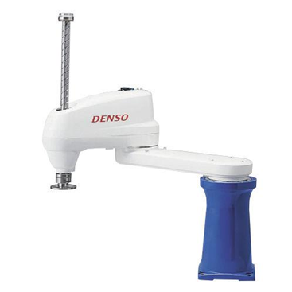

*Robot SCARA Denso HM-G Robot SCARA Epson*

Hình 1.1: Một số hình ảnh về robot SCARA

### 1.1.3. Thông số kỹ thuật

* Tải trọng: 10kg
* Tầm với: 600mm
* Hành trình trục z: 200, 300, 400 mm
* Độ chính xác lặp (x,y): $±0.02 mm$
* Độ chính xác lặp (z): $±0.01 mm$
* Vận tốc lớn nhất:

+ Khâu 1 (quay) : 450 $°/giây$ = 75 vòng/phút

+ Khâu 2 (quay) : 667 $°/giây$ = 111.17 vòng/phút

+ Khâu 3 (tịnh tiến) : 2780 $mm/giây$

* Tốc độ tổng hợp: 8780mm/s
* Chu kỳ thời gian: 0.29s với tải 2kg

## **Các thành phần của hệ thống dẫn động**

### Sơ đồ động học Robot SCARA

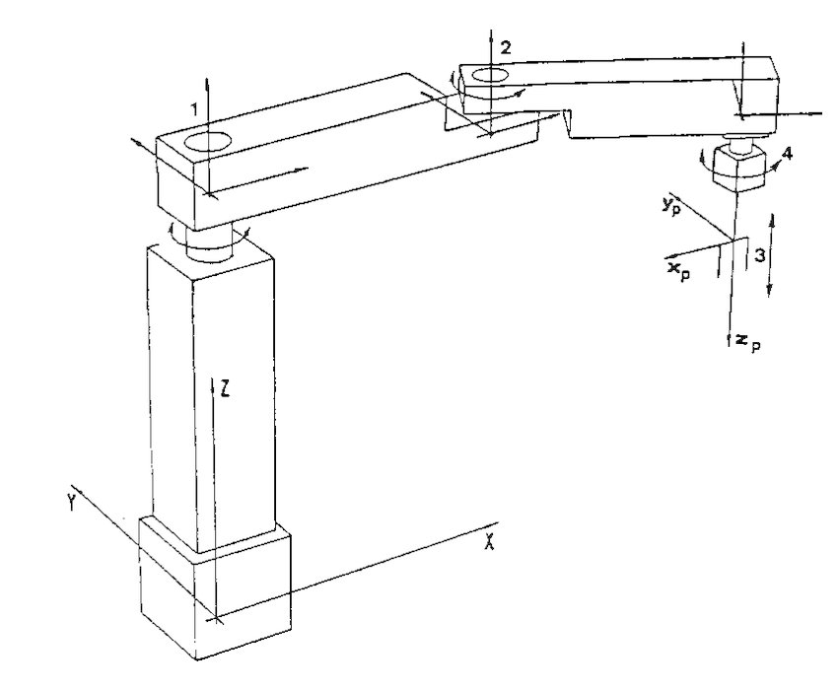

Hình 1.2: Sơ đồ động học Robot SCARA

Tay robot có 3 bậc tự do, thiết kế cơ khí dạng 2 khớp quay, 1 khớp tịnh tiến.

* Thân robot: Là khâu cố định, đặt thẳng đứng giữ robot cố định khi làm việc, gắn với khâu động 1 qua khớp quay 1 với trục z0 thẳng đứng.
* Khâu 1: Khâu động nằm ngang vuông góc với trục thẳng đứng của robot, có khả năng quay quanh trục z0 qua khớp quay 1.
* Khâu 2: Khâu động có khả năng quay trong mặt phẳng vuông góc với trục thẳng đứng qua khớp quay 2 nối với khâu 1.
* Khâu 3: Khâu động di chuyển tịnh tiến, nối với khâu 2 qua khớp tịnh tiến 3, sử dụng cơ cấu trục vít me - đai ốc bi (trục vít tịnh tiến, đai ốc quay).

### Các bộ truyền được sử dụng trong robot SCARA

Cấu trúc động học loại tay máy này thuộc hệ phỏng sinh, có các trục quay, các khớp đều là thẳng đứng.

* Khâu quay 1, 2: hệ bánh răng (hộp giảm tốc),…
* Khâu 3: khâu tịnh tiến (trục vít me - đai ốc bi)
* Động cơ truyền động

# CHƯƠNG 2: TÍNH TOÁN, THIẾT KẾ HỆ THỐNG CƠ KHÍ

## **2.1. Động học robot SCARA**

### 2.1.1. Động học thuận

Hình 2. 1: Sơ đồ kết cấu các khâu robot

Trình bày về các khâu 1, 2, 3 và khâu cố định

Bảng 2. 1: Bảng D – H

|  |  |  |  |  |
| --- | --- | --- | --- | --- |
| Khâu | $$θ$$ | d | $$α$$ | a |
| 1 | $$θ_{1}$$ | $$d_{1}$$ | 0 | $$a_{1}$$ |
| 2 | $$θ_{2}$$ | $$0$$ | 0 | $$a_{2}$$ |
| 3 | 0 | $$d_{3}$$ | 0 | 0 |

Ta có:

Ai = $\left[\begin{matrix}Cθ_{i} & -Sθ_{i} & 0 & a_{i}Cθ_{i} \\ Sθ_{i} & Cθ_{i} & 0 & a_{i}Sθ_{i} \\ 0 & 0 & 1 & d_{i} \\ 0 & 0 & 0 & 1\end{matrix}\right]$; A1 = $\left[\begin{matrix}C_{1} & -S_{1} & 0 & a_{1}C_{1} \\ S_{1} & C_{1} & 0 & a_{1}S_{1} \\ 0 & 0 & 1 & d_{1} \\ 0 & 0 & 0 & 1\end{matrix}\right]$

A2 = $\left[\begin{matrix}C_{2} & {-S}_{2} & 0 & a_{2}C_{2} \\ S_{2} & C_{1} & 0 & a_{2}S_{2} \\ 0 & 0 & 1 & 0 \\ 0 & 0 & 0 & 1\end{matrix}\right]$; A3 = $\left[\begin{matrix}1 & 0 & 0 & 0 \\ 0 & 1 & 0 & 0 \\ 0 & 0 & 1 & d_{3} \\ 0 & 0 & 0 & 1\end{matrix}\right]$

A1.A2.A3= $\left[\begin{matrix}C_{1}C_{2}-S_{1}S_{2} & -C_{1}S_{2}-S_{1}C_{2} & 0 & a_{1}C_{1}+a_{2}C_{1}C_{2}-a_{2}S_{1}S_{2} \\ S_{1}C_{2}+S_{2}C_{1} & C_{1}C_{2}-S_{1}S_{2} & 0 & a_{1}S_{1}+a_{2}S_{1}C_{2}+a_{2}C_{1}S_{2} \\ 0 & 0 & 1 & d_{1}+d_{3} \\ 0 & 0 & 0 & 1\end{matrix}\right]$

Vậy ta có:

* Ma trận vị trí điểm thao tác r3 = $\left[\begin{matrix}a_{1}C_{1}+a_{2}C_{1}C_{2}-a_{2}S_{1}S_{2} \\ a_{1}S_{1}+a_{2}S_{1}C_{2}+a_{2}C_{1}S_{2} \\ d_{1}+d_{3}\end{matrix}\right]$
* Ma trận hướng thao tác R3 = $\left[\begin{matrix}C_{1}C_{2}-S_{1}S_{2} & -C_{1}S_{2}-S_{1}C_{2} & 0 \\ S_{1}C_{2}+S_{2}C_{1} & C_{1}C_{2}-S_{1}S_{2} & 0 \\ 0 & 0 & 1\end{matrix}\right]$
* Vận tốc điểm thao tác cuối v3 = $\dot{r3}$ = J3. $\dot{q}$ với J3 là ma trận Jacobi tịnh tiến của khâu cuối:

J3 = $\left[\begin{matrix}-a_{1}S_{1}-a_{2}S_{1}C_{2}-a_{2}C_{1}S_{2} & -a_{2}C_{1}S_{2}-a_{2}S_{1}C_{2} & 0 \\ a_{2}C_{1}C_{2}-a_{2}S_{1}S_{2}+a_{1}C_{1} & -a_{2}S_{1}S_{2}+a_{2}C_{1}C_{2} & 0 \\ 0 & 0 & 1\end{matrix}\right]$; $\dot{q}$ = $\left[\begin{matrix}\dot{θ_{1}} \\ \dot{θ_{2}} \\ \dot{d_{3}}\end{matrix}\right]$

$$v3= \left[\begin{matrix}\left(-a_{1}S_{1}-a_{2}S_{1}C_{2}-a_{2}C_{1}S_{2}\right)\dot{θ_{1}}+(-a_{2}C_{1}S_{2}-a_{2}S_{1}C_{2})\dot{θ_{2}} \\ \left(a_{2}C_{1}C_{2}-a_{2}S_{1}S_{2}+a_{1}C_{1}\right)\dot{θ_{1}}+(-a_{2}S_{1}S_{2}+a_{2}C_{1}C_{2}){\dot{θ}}_{2} \\ \dot{d_{3}}\end{matrix}\right]$$

* Gia tốc điểm thao tác cuối $a_{3}= \dot{v_{3}}=\ddot{r_{3}}=\dot{J_{3}}\dot{q}+J_{3}\ddot{q}$

Ta có $\dot{J_{3}}$:

$$\left[\begin{matrix}\left(a_{2}S_{1}S_{2}-a_{2}C_{1}C_{2}\right)\left(\dot{θ_{1}}+\dot{θ_{2}}\right)-a_{1}C_{1}\dot{θ_{1}} & \left(a_{2}S_{1}S_{2}-a_{2}C_{1}C_{2}\right)\left(\dot{θ_{1}}+\dot{θ_{2}}\right) & 0 \\ -\left(\dot{θ_{1}}+\dot{θ_{2}}\right)\left(a_{2}S_{1}C_{2}+a_{2}C_{1}S_{2}\right)-a_{1}S_{1}\dot{θ_{1}} & -\left(\dot{θ_{1}}+\dot{θ_{2}}\right)\left(a_{2}S_{1}C_{2}+a_{2}C_{1}S_{2}\right) & 0 \\ 0 & 0 & 0\end{matrix}\right]$$

$\ddot{q}=\left[\ddot{\begin{matrix}θ_{1} \\ \ddot{θ_{2}} \\ \ddot{d_{3}}\end{matrix}}\right]$ => $a_{3}=\left[\begin{matrix}a_{11} \\ a_{21} \\ a_{31}\end{matrix}\right]$



$a_{11}=\left(a_{2}S_{1}S_{2}-a_{2}C_{1}C_{2}\right){\left(\dot{θ_{1}}+\dot{θ_{2}}\right)}^{2}-a_{1}C_{1}{\dot{θ}}_{1}^{2}-a_{1}S_{1}\ddot{θ_{1}}-(a_{2}S_{1}C_{2}+a_{2}C_{1}S_{2})({\ddot{θ}}_{1}+{\ddot{θ}}_{2})$

$a_{21}= -\left(a_{2}S_{1}C_{2}+a_{2}C_{1}S_{2}\right){\left(\dot{θ_{1}}+\dot{θ_{2}}\right)}^{2}-a_{1}S_{1}{\dot{θ_{1}}}^{2}+a_{1}C_{1}\ddot{θ_{1}}+(a_{2}C_{1}C_{2}-a_{2}S_{1}S_{2})({\ddot{θ}}_{1}+{\ddot{θ}}_{2})$

$a_{31}=\ddot{d_{3}}$

### 2.1.2. Động học ngược

Ta có: r3 = $\left[\begin{matrix}a_{1}C_{1}+a_{2}C_{1}C_{2}-a_{2}S_{1}S_{2} \\ a_{1}S_{1}+a_{2}S_{1}C_{2}+a_{2}C_{1}S_{2} \\ d_{1}+d_{3}\end{matrix}\right]$

$\left\{\begin{aligned}X_{3}= a_{1}C_{1}+a_{2}C_{12} \\ Y_{3}=a_{1}S_{1}+a_{2}S_{12} \\ Z_{3}= d_{1}+d_{3}\end{aligned}\right.$

$X^{2}+Y^{2}={a_{1}}^{2}+{a_{2}}^{2}+2a_{1}a_{2}c_{2}$

Suy ra:

$c_{2}=\frac{{{X^{2}+Y^{2}-a}_{1}}^{2}-{a_{2}}^{2}}{2a_{1}a_{2}}$

$c_{1}=\frac{\left(a_{1}+a_{2}c_{2}\right)X+a_{2}s_{2}Y}{X^{2}+Y^{2}}$

Hệ phương trình động học ngược của robot:

$$\left\{\begin{aligned}c_{1}=\frac{\left(a_{1}+a_{2}c_{2}\right)X+a_{2}s_{2}Y}{X^{2}+Y^{2}} \\ s_{1}=\sqrt{1-{c_{1}}^{2}} \\ θ_{1}=arctan⁡(\frac{s_{1}}{c_{1}}) \\ c_{2}=\frac{{{X^{2}+Y^{2}-a}_{1}}^{2}-{a_{2}}^{2}}{2a_{1}a_{2}} \\ s_{2}=\sqrt{1-{c_{2}}^{2}} \\ θ_{2}=arctan⁡(\frac{s_{2}}{c_{2}}) \\ d_{3}=Z-d_{1}\end{aligned}\right.$$

## **2.2. Động lực học robot SCARA**

### 2.2.1. Động lực học thuận

Các tham số động lực học (coi các thanh đồng chất, tiết diện ngang không đáng kể, trọng tâm của các khâu đặt tại trung điểm của nó)

Bảng 2. 2: Các tham số động học

|  |  |  |  |  |  |  |  |  |  |  |
| --- | --- | --- | --- | --- | --- | --- | --- | --- | --- | --- |
| Khâu | Vị trí trọng tâm | | | Khối  lượng | Ma trận momen quán tính | | | | | |
| $$x_{c}$$ | $$y_{c}$$ | $$z_{c}$$ | $$I_{xx}$$ | $$I_{yy}$$ | $$I_{zz}$$ | $$I_{xy}$$ | $$I_{yz}$$ | $$I_{zx}$$ |
| 1 | $$\frac{-a_{1}}{2}$$ | 0 | 0 | $$m_{1}$$ | 0 | $$\frac{m_{1}{a_{1}}^{2}}{12}$$ | $$\frac{m_{1}{a_{1}}^{2}}{12}$$ | 0 | 0 | 0 |
| 2 | $$\frac{-a_{2}}{2}$$ | 0 | 0 | $$m_{2}$$ | 0 | $$\frac{m_{2}{a_{2}}^{2}}{12}$$ | $$\frac{m_{2}{a_{2}}^{2}}{12}$$ | 0 | 0 | 0 |
| 3 | 0 | 0 | $$\frac{-L_{3}}{2}$$ | $$m_{3}$$ | $$\frac{m_{3}{L_{3}}^{2}}{12}$$ | $$\frac{m_{3}{L_{3}}^{2}}{12}$$ | 0 | 0 | 0 | 0 |

Để tính toán động lực học Robot, ta sẽ đi thiết lập phương trình vi phân chuyển động của robot.

Phương trình vi phân chuyển động của Robot được xây dựng theo phương trình Lagrange loại II có dạng tổng quát như sau:

$\frac{d}{dt} {(\frac{∂T}{∂{\dot{q}}_{i}})}^{T}$- ${(\frac{∂T}{∂{\dot{q}}_{i}})}^{T}$ = - ${(\frac{∂Π}{∂q_{i}})}^{T}$ + $Q_{i}$

*

Với: T – động năng của Robot

$Π$– thế năng của Robot

Q* – Vecto lực suy rộng không thế

Phương trình vi phân chuyển động của Robot có dạng:

M(q) $\ddot{q}$ + C(q, $\dot{q}$) $\dot{q}$ + G(q) + Q = $τ$

Với M là ma trận khối lượng, C là ma trận Coriolis, G là trọng lực, Q là lực suy rộng của các lực không thế và $τ$ = ${[τ_{1},τ_{2},τ_{3}]}^{T}$ là lực điều khiển tại các khớp.

Ma trận Jacobi của các khâu:

* Khâu 1: Giả thiết khâu 1 là một thanh thẳng đồng chất có chiều dài 250mm, tiết diện ngang không đáng kể và có trọng tâm đặt tại trung điểm của thanh. Ma trận biến đổi hệ tọa độ thuần nhất của trọng tâm khâu 1 0Ac1 được tính:

Ta có : 0A1 = ; 1Ac1 =

=>0Ac1 = 0A11Ac1

0Ac1 = => 0rc1 = ; 0Rc1 =

0rc1 = => Ma trận Jacobi tịnh tiến của hệ tọa độ trọng tâm khâu 1:

0JT1 =

0Rc1 = => =; =

* = = => =
* Ma trận Jacobi quay của hệ tọa độ trọng tâm khâu 1:

${{}_{ }^{ }J}_{R1}^{ }$ = $\left[\begin{matrix}0 & 0 & 0 \\ 0 & 0 & 0 \\ 1 & 0 & 0\end{matrix} \right]$

* Khâu 2: Giả thiết khâu 2 là một thanh thẳng đồng chất có chiều dài 350mm, tiết diện ngang không đáng kể và có trọng tâm đặt tại trung điểm của thanh. Ma trận biến đổi hệ tọa độ thuần nhất của trọng tâm khâu 2 0Ac2 được tính:

0A2 = ; 2Ac2 =

* 0Ac2 =0A22Ac2 =

0rc2 = ; 0Rc2 =

0rc2 =

=> Ma trận Jacobi tịnh tiến của hệ tọa độ trọng tâm khâu 2:

0JT2 =

0Rc2 = =>=; =

= = => =

* Ma trận Jacobi quay của hệ tọa độ trọng tâm khâu 2:

${{}_{ }^{ }J}_{R2}^{ }$ = $\left[\begin{matrix}0 & 0 & 0 \\ 0 & 0 & 0 \\ 1 & 1 & 0\end{matrix} \right]$

* Khâu 3: Giả thiết khâu 3 là một thanh thẳng đồng chất có chiều dài $L_{3}$, tiết diện ngang không đáng kể và có trọng tâm đặt tại trung điểm của thanh. Ma trận biến đổi hệ tọa độ thuần nhất của trọng tâm khâu 3 0Ac3 được tính:

0A3 = ; 3Ac3 =

0Ac3 =

=> 0rc3 = ; 0Rc3 =

0rc3 =

=> Ma trận Jacobi tịnh tiến của hệ tọa độ trọng tâm khâu 3:

0JT3 =

0Rc3 = => =;

=+)

= = => =

* Ma trận Jacobi quay của hệ tọa độ trọng tâm khâu 3:

${{}_{ }^{ }J}_{R3}^{ }$ = $\left[\begin{matrix}0 & 0 & 0 \\ 0 & 0 & 0 \\ 1 & 1 & 0\end{matrix} \right]$

Tính tensor quán tính của các khâu:Coi các khâu của robot là các thanh đồng chất tiết diện đều và bề ngang không đáng kể, trong đó Θ*ci* là tensor quán tính của khâu i đối với khối tâm của nó:

Ta có:

$Θ_{c1}$ = $\left[\begin{matrix}0 & 0 & 0 \\ 0 & \frac{m_{1}{a_{1}}^{2}}{12} & 0 \\ 0 & 0 & \frac{m_{1}{a_{1}}^{2}}{12}\end{matrix} \right]$; $Θ_{c2}$ = $\left[\begin{matrix}0 & 0 & 0 \\ 0 & \frac{m_{2}{a_{2}}^{2}}{12} & 0 \\ 0 & 0 & \frac{m_{2}{a_{2}}^{2}}{12}\end{matrix} \right]$;

$Θ_{c3}$ = $\left[\begin{matrix}\frac{m_{3}{L_{3}}^{2}}{12} & 0 & 0 \\ 0 & \frac{m_{3}{L_{3}}^{2}}{12} & 0 \\ 0 & 0 & 0\end{matrix} \right]$

#### Tính toán ma trận khối lượng:

M(q) = ${[\sum_{i=1}^{n}{\left({{}_{ }^{}J}_{Ti}^{T}m_{i}{{}_{ }^{ }J}_{Ti}^{ }+{{}_{ }^{}J}_{Ri}^{T}Θ_{ci}{{}_{ }^{ }J}_{Ri}^{ }\right)}]}_{nxn}$

* Khâu 1:

${{}_{ }^{ }J}_{T1}^{T}m_{1}{{}_{ }^{ }J}_{T1}^{ }$ = $m_{1}\left[\begin{matrix}\frac{{-a}_{1}}{2}sθ_{1} & \frac{a_{1}}{2}cθ_{1} & 0 \\ 0 & 0 & 0 \\ 0 & 0 & 0\end{matrix} \right]\left[\begin{matrix}\frac{{-a}_{1}}{2}sθ_{1} & 0 & 0 \\ \frac{a_{1}}{2}cθ_{1} & 0 & 0 \\ 0 & 0 & 0\end{matrix} \right]$ = $\left[\begin{matrix}\frac{m_{1}{a_{1}}^{2}}{4} & 0 & 0 \\ 0 & 0 & 0 \\ 0 & 0 & 0\end{matrix} \right]$

${{}_{ }^{ }J}_{R1}^{T}Θ_{c1}{{}_{ }^{ }J}_{R1}^{ }$ = $\left[\begin{matrix}0 & 0 & 1 \\ 0 & 0 & 0 \\ 0 & 0 & 0\end{matrix} \right]$ $\left[\begin{matrix}0 & 0 & 0 \\ 0 & \frac{m_{1}{a_{1}}^{2}}{12} & 0 \\ 0 & 0 & \frac{m_{1}{a_{1}}^{2}}{12}\end{matrix} \right]$ $\left[\begin{matrix}0 & 0 & 0 \\ 0 & 0 & 0 \\ 1 & 0 & 0\end{matrix} \right]$ = $\left[\begin{matrix}\frac{m_{1}{a_{1}}^{2}}{12} & 0 & 0 \\ 0 & 0 & 0 \\ 0 & 0 & 0\end{matrix} \right]$

* Khâu 2:

${{}_{ }^{ }J}_{T2}^{T}m_{2}{{}_{ }^{ }J}_{T2}^{ }$ = $m_{2}\left[\begin{matrix}\frac{-a_{2}}{2}sθ_{12} - a_{1}sθ_{1} & \frac{a_{2}}{2}cθ_{12}+a_{1}cθ_{1} & 0 \\ \frac{-a_{2}}{2}sθ_{12} & \frac{a_{2}}{2}cθ_{12} & 0 \\ 0 & 0 & 0\end{matrix} \right]\left[\begin{matrix}\frac{-a_{2}}{2}sθ_{12} - a_{1}sθ_{1} & \frac{-a_{2}}{2}sθ_{12} & 0 \\ \frac{a_{2}}{2}cθ_{12}+a_{1}cθ_{1} & \frac{a_{2}}{2}cθ_{12} & 0 \\ 0 & 0 & 0\end{matrix} \right]$ = $m_{2}\left[\begin{matrix}\frac{{a_{2}}^{2}}{4}+{a_{1}}^{2}+{a_{1}a}_{2}cθ_{2} & \frac{{a_{2}}^{2}}{4}+\frac{{a_{1}a}_{2}cθ_{2}}{2} & 0 \\ \frac{{a_{2}}^{2}}{4}+\frac{{a_{1}a}_{2}cθ_{2}}{2} & \frac{{a_{2}}^{2}}{4} & 0 \\ 0 & 0 & 0\end{matrix} \right]$

${{}_{ }^{ }J}_{R2}^{T}Θ_{c2}{{}_{ }^{ }J}_{R2}^{ }$ = $\left[\begin{matrix}0 & 0 & 1 \\ 0 & 0 & 1 \\ 0 & 0 & 0\end{matrix} \right]$ $\left[\begin{matrix}0 & 0 & 0 \\ 0 & \frac{m_{2}{a_{2}}^{2}}{12} & 0 \\ 0 & 0 & \frac{m_{2}{a_{2}}^{2}}{12}\end{matrix} \right]$ $\left[\begin{matrix}0 & 0 & 0 \\ 0 & 0 & 0 \\ 1 & 1 & 0\end{matrix} \right]$ = $\left[\begin{matrix}\frac{m_{2}{a_{2}}^{2}}{12} & \frac{m_{2}{a_{2}}^{2}}{12} & 0 \\ \frac{m_{2}{a_{2}}^{2}}{12} & \frac{m_{2}{a_{2}}^{2}}{12} & 0 \\ 0 & 0 & 0\end{matrix} \right]$

* Khâu 3:

${{}_{ }^{ }J}_{T3}^{T}m_{3}{{}_{ }^{ }J}_{T3}^{ }$ = $m_{3}\left[\begin{matrix}{-a}_{2}sθ_{12} - a_{1}sθ_{1} & a_{2}cθ_{12}+a_{1}cθ_{1} & 0 \\ {-a}_{2}sθ_{12} & a_{2}cθ_{12} & 0 \\ 0 & 0 & 1\end{matrix} \right]\left[\begin{matrix}{-a}_{2}sθ_{12} - a_{1}sθ_{1} & {-a}_{2}sθ_{12} & 0 \\ a_{2}cθ_{12}+a_{1}cθ_{1} & a_{2}cθ_{12} & 0 \\ 0 & 0 & 1\end{matrix} \right]$

= $m_{3}\left[\begin{matrix}{a_{1}}^{2}+{a_{2}}^{2}+2a_{1}a_{2}cθ_{2} & {a_{2}}^{2}+a_{1}a_{2}cθ_{2} & 0 \\ {a_{2}}^{2}+a_{1}a_{2}cθ_{2} & {a_{2}}^{2} & 0 \\ 0 & 0 & 1\end{matrix} \right]$

${{}_{ }^{ }J}_{R3}^{T}Θ_{c3}{{}_{ }^{ }J}_{R3}^{ }$ = $\left[\begin{matrix}0 & 0 & 1 \\ 0 & 0 & 1 \\ 0 & 0 & 0\end{matrix} \right]$ $\left[\begin{matrix}\frac{m_{3}{L_{3}}^{2}}{12} & 0 & 0 \\ 0 & \frac{m_{3}{L_{3}}^{2}}{12} & 0 \\ 0 & 0 & 0\end{matrix} \right]$ $\left[\begin{matrix}0 & 0 & 0 \\ 0 & 0 & 0 \\ 1 & 1 & 0\end{matrix} \right]$ = $\left[\begin{matrix}0 & 0 & 0 \\ 0 & 0 & 0 \\ 0 & 0 & 0\end{matrix} \right]$

Không mất tính tổng quát, khi robot SCARA gắp tải ta có thể coi tải như một khâu, tạm gọi là Khâu 4 với $m_{4}$ = $m_{t}$. Đối với tải trọng, momen quán tính là không đáng kể $Θ_{c4}$ = 0

* Khâu 4:

Ta có hệ tọa độ khâu cuối chính là vị trí giữ tải trọng như vậy ${{}_{ }^{ }J}_{T4}^{ }$ = ${{}_{ }^{ }J}_{T3}^{ }$; ${{}_{ }^{ }J}_{R4}^{ }$ = ${{}_{ }^{ }J}_{R3}^{ }$

Vậy: ${{}_{ }^{ }J}_{T4}^{T}m_{4}{{}_{ }^{ }J}_{T4}^{ }$ = $m_{4}\left[\begin{matrix}{a_{1}}^{2}+{a_{2}}^{2}+2a_{1}a_{2}cθ_{2} & {a_{2}}^{2}+a_{1}a_{2}cθ_{2} & 0 \\ {a_{2}}^{2}+a_{1}a_{2}cθ_{2} & {a_{2}}^{2} & 0 \\ 0 & 0 & 1\end{matrix} \right]$

${{}_{ }^{ }J}_{R4}^{T}Θ_{c4}{{}_{ }^{ }J}_{R4}^{ }$ = $\left[\begin{matrix}0 & 0 & 0 \\ 0 & 0 & 0 \\ 0 & 0 & 0\end{matrix} \right]$

M(q) = ${[\sum_{i=1}^{4}{\left({{}_{ }^{}J}_{Ti}^{T}m_{i}{{}_{ }^{ }J}_{Ti}^{ }+{{}_{ }^{}J}_{Ri}^{T}Θ_{ci}{{}_{ }^{ }J}_{Ri}^{ }\right)}]}_{3x3}$ **= $\left[\begin{matrix}m_{11} & m_{12} & m_{13} \\ m_{21} & m_{22} & m_{23} \\ m_{31} & m_{32} & m_{33}\end{matrix} \right]$**

Với

$m_{11}$ = $\frac{m_{1}{a_{1}}^{2}}{3}+m_{2}(\frac{{a_{2}}^{2}}{3}+{a_{1}}^{2}+{a_{1}a}_{2}cθ_{2})+(m_{3}+m_{t})({a_{2}}^{2}+{a_{1}}^{2}+2a_{1}a_{2}cθ_{2})$

$m_{12}$ = $m_{21}$ = $m_{2}\left(\frac{{a_{2}}^{2}}{3}+\frac{{a_{1}a}_{2}cθ_{2}}{2}\right)+(m_{3}+m_{t})({a_{2}}^{2}+a_{1}a_{2}cθ_{2})$

$m_{22}$ = $\frac{m_{2}{a_{2}}^{2}}{3}+(m_{3}+m_{t}){a_{2}}^{2}$

$m_{13}$ = $m_{31}$ = $m_{23}$ = $m_{32}$ = 0

$m_{33}$ = $m_{3}+m_{t}$

Tính toán thế năng, lực thế: Vecto G(q) là vecto thế năng với các thành phần $G_{i}$ = $\frac{∂Π}{∂q_{i}}$. Đặt gốc thế năng tại chân khâu cố định, dễ thấy thế năng của robot cũng chính là tổng thế năng của các khâu:

* Thế năng:

+ + +

= g $z_{c1}$ = $m_{1}$ g $d_{1}$

$Π_{2}$ = $m_{2}$ g $z_{c2}$ = $m_{2}$ g($d_{1}+d_{2}$)

$Π_{3}$ = $m_{3}$ g $z_{c3}$ = $m_{3}$ g($d_{1}+d_{2}+d_{3}- \frac{L_{3}}{2}$)

$Π_{4}$ = $m_{4}$ g $z_{c4}$ = $m_{t}$ g($d_{1}+d_{2}+d_{3}- \frac{L_{3}}{2}$)

$Π=$ $m_{1}$ g $d_{1}$ + $m_{2}$ g($d_{1}+d_{2}$) + $(m_{3}+m_{t})$ g($d_{1}+d_{2}+d_{3}- \frac{L_{3}}{2}$) với g= $\left[\begin{matrix}0 \\ 0 \\ -g\end{matrix} \right]$

* Lực thế:

G(q) = $\left[\begin{matrix}G_{1} \\ G_{2} \\ G_{3}\end{matrix} \right]$ = $\left[\begin{matrix}\frac{∂Π}{∂q_{1}} \\ \frac{∂Π}{∂q_{2}} \\ \frac{∂Π}{∂q_{3}}\end{matrix} \right]$ = $\left[\begin{matrix}0 \\ 0 \\ -(m_{3}+m_{t})g\end{matrix} \right]$

#### Tính toán ma trận Coriolis

C(q, $\dot{q}$) $\dot{q}$ = $\left[\begin{matrix}C_{1} \\ C_{2} \\ C_{3}\end{matrix} \right]$ với $C_{j}$ = $\sum_{k,l=1}^{n}{(k,l;j)}{\dot{q}}_{k}{\dot{q}}_{l}$ = $\sum_{k,l=1}^{n}{\frac{1}{2}(\frac{∂m_{kj}}{∂q_{l}}+\frac{∂m_{lj}}{∂q_{k}}-\frac{∂m_{kl}}{∂q_{j}}){\dot{q}}_{k}{\dot{q}}_{l}}$

$C_{1}$ = $\sum_{k,l=1}^{3}{\frac{1}{2}(\frac{∂m_{k1}}{∂q_{l}}+\frac{∂m_{l1}}{∂q_{k}}-\frac{∂m_{kl}}{∂q_{1}}){\dot{q}}_{k}{\dot{q}}_{l}}$

= $\sum_{k,l=1}^{3}{\left(\frac{∂m_{k1}}{∂q_{l}}+\frac{∂m_{l1}}{∂q_{k}}-\frac{∂m_{kl}}{∂q_{1}}\right){\dot{q}}_{k}{\dot{q}}_{l}}(k≤l)$ (do ma trận đối xứng)

= $(\frac{∂m_{11}}{∂q_{1}}+\frac{∂m_{11}}{∂q_{1}}-\frac{∂m_{11}}{∂q_{1}}){\dot{q}}_{1}{\dot{q}}_{1}$ + $(\frac{∂m_{11}}{∂q_{2}}+\frac{∂m_{21}}{∂q_{1}}-\frac{∂m_{12}}{∂q_{1}}){\dot{q}}_{1}{\dot{q}}_{2}$ + $(\frac{∂m_{11}}{∂q_{3}}+\frac{∂m_{31}}{∂q_{1}}-\frac{∂m_{13}}{∂q_{1}}){\dot{q}}_{1}{\dot{q}}_{3}+(\frac{∂m_{21}}{∂q_{2}}+\frac{∂m_{21}}{∂q_{2}}-\frac{∂m_{22}}{∂q_{1}}){\dot{q}}_{2}{\dot{q}}_{2}+(\frac{∂m_{21}}{∂q_{3}}+\frac{∂m_{31}}{∂q_{2}}-\frac{∂m_{23}}{∂q_{1}}){\dot{q}}_{2}{\dot{q}}_{3} +(\frac{∂m_{31}}{∂q_{3}}+\frac{∂m_{31}}{∂q_{3}}-\frac{∂m_{33}}{∂q_{1}}){\dot{q}}_{3}{\dot{q}}_{3}$ = $-[m_{2}+2{(m}_{3}+m_{t})]a_{1}a_{2}sθ_{2}({\dot{q}}_{1}{\dot{q}}_{2}+\frac{1}{2}{\dot{q}}_{2}{\dot{q}}_{2})$

$C_{2}$ = $\sum_{k,l=1}^{3}{\frac{1}{2}(\frac{∂m_{k2}}{∂q_{l}}+\frac{∂m_{l2}}{∂q_{k}}-\frac{∂m_{kl}}{∂q_{2}}){\dot{q}}_{k}{\dot{q}}_{l}}$

= $(\frac{∂m_{12}}{∂q_{1}}+\frac{∂m_{12}}{∂q_{1}}-\frac{∂m_{11}}{∂q_{2}}){\dot{q}}_{1}{\dot{q}}_{1}$ + $(\frac{∂m_{12}}{∂q_{2}}+\frac{∂m_{22}}{∂q_{1}}-\frac{∂m_{12}}{∂q_{2}}){\dot{q}}_{1}{\dot{q}}_{2}$ + $(\frac{∂m_{12}}{∂q_{3}}+\frac{∂m_{32}}{∂q_{1}}-\frac{∂m_{13}}{∂q_{2}}){\dot{q}}_{1}{\dot{q}}_{3}+(\frac{∂m_{22}}{∂q_{2}}+\frac{∂m_{22}}{∂q_{2}}-\frac{∂m_{22}}{∂q_{2}}){\dot{q}}_{2}{\dot{q}}_{2}+(\frac{∂m_{22}}{∂q_{3}}+\frac{∂m_{32}}{∂q_{2}}-\frac{∂m_{23}}{∂q_{2}}){\dot{q}}_{2}{\dot{q}}_{3} +(\frac{∂m_{32}}{∂q_{3}}+\frac{∂m_{32}}{∂q_{3}}-\frac{∂m_{33}}{∂q_{2}}){\dot{q}}_{3}{\dot{q}}_{3}$ = $\frac{1}{2}[m_{2}+2{(m}_{3}+m_{t})]a_{1}a_{2}sθ_{2}{\dot{q}}_{1}{\dot{q}}_{1}$

$C_{3}$ = $\sum_{k,l=1}^{3}{\frac{1}{2}(\frac{∂m_{k3}}{∂q_{l}}+\frac{∂m_{l3}}{∂q_{k}}-\frac{∂m_{kl}}{∂q_{3}}){\dot{q}}_{k}{\dot{q}}_{l}}$ =

= $(\frac{∂m_{13}}{∂q_{1}}+\frac{∂m_{13}}{∂q_{1}}-\frac{∂m_{11}}{∂q_{3}}){\dot{q}}_{1}{\dot{q}}_{1}$ + $(\frac{∂m_{13}}{∂q_{2}}+\frac{∂m_{23}}{∂q_{1}}-\frac{∂m_{12}}{∂q_{3}}){\dot{q}}_{1}{\dot{q}}_{2}$ + $(\frac{∂m_{13}}{∂q_{3}}+\frac{∂m_{33}}{∂q_{1}}-\frac{∂m_{13}}{∂q_{3}}){\dot{q}}_{1}{\dot{q}}_{3}+(\frac{∂m_{23}}{∂q_{2}}+\frac{∂m_{23}}{∂q_{2}}-\frac{∂m_{22}}{∂q_{3}}){\dot{q}}_{2}{\dot{q}}_{2}+(\frac{∂m_{23}}{∂q_{3}}+\frac{∂m_{33}}{∂q_{2}}-\frac{∂m_{23}}{∂q_{3}}){\dot{q}}_{2}{\dot{q}}_{3} +(\frac{∂m_{33}}{∂q_{3}}+\frac{∂m_{33}}{∂q_{3}}-\frac{∂m_{33}}{∂q_{3}}){\dot{q}}_{3}{\dot{q}}_{3}$ = 0

C(q, $\dot{q}$) $\dot{q}$ = $\left[\begin{matrix}C_{1} \\ C_{2} \\ C_{3}\end{matrix} \right]$ = $\left[\begin{matrix}-[m_{2}+2{(m}_{3}+m_{t})]a_{1}a_{2}sθ_{2}({\dot{q}}_{1}{\dot{q}}_{2}+\frac{1}{2}{\dot{q}}_{2}{\dot{q}}_{2}) \\ \frac{1}{2}[m_{2}+2{(m}_{3}+m_{t})]a_{1}a_{2}sθ_{2}{\dot{q}}_{1}{\dot{q}}_{1} \\ 0\end{matrix} \right]$

Như vậy, ta đã tính được các thanh phần trong phương trình vi phân chuyển động của Robot. Việc giải phương trình vi phân khi đã biết vector lực dẫn động $τ$ chính là giải bài toán động lực học thuận.

$τ$ = ${[τ_{1},τ_{2},τ_{3}]}^{T}$ là lực điều khiển tại các khớp.

### 2.2.2. Động lực học ngược

Biết : $q$ (t) = $\dot{q}$ (t) = $\ddot{q}$ (t) =

$q_{1}$ $q_{2}$ $q_{3}$

${\dot{q}}_{1}$ ${\dot{q}}_{2}$ ${\dot{q}}_{3}$

${\ddot{q}}_{1}$ ${\ddot{q}}_{2}$ ${\ddot{q}}_{3}$

Ta thay ngược lại để tìm các lực dẫn động

$U=$

$u_{1}$ $u_{2}$ $u_{3}$

**2.3. Tính toán thiết kế khâu 3**

**2.3.1. Tính chọn động cơ cho trục vít me**

Khi vận tốc của khâu đạt max thì lực dọc trục lớn nhất lúc đó là $F_{a}=(10+1,9).9.59+(10+1,9).9,8=230.741 N$

Mô men xoắn cần truyền vào trục vít me:

$$T_{3}=F_{a}.D_{tb}.\tan{(}γ+φ_{t})/2$$

Với $F_{a}$ là lực dọc trục vitme, $D_{tb}$ là đường kính trung bình của vit me, $γ$ là góc nâng vít, $φ_{t}$ là góc ma sát lăn thay thế.

$$\left\{\begin{matrix}F_{a}=230.741N,​​​​D_{tb}=26,08mm \\ γ=\text{ar}ctg(\frac{p}{π.D_{tb}})=16,97^{∘} \\ φ_{t}=\text{ar}ctg(\frac{2f_{t}}{d_{1}.\sin{β}})=0.035^{∘}\end{matrix}\right.$$

$$→T_{3}≈0,92(\operatorname{Nm}{)}$$

Tính số vòng quay khâu 3:

$$n_{3}=\frac{60.v}{Z.p}=6672(v/ph{)}$$

Trong đó v = 2780 mm/s, p - bước vít: 25 mm, Z - số mối ren:

Chọn tỉ số truyền cho động cơ là 2:1 thì vận tốc của động cơ là

$n_{đc}= 6672/2 = 3336$ (vòng/phút)

Tính công suất động cơ:

$$P_{đc}=\frac{T_{3}{.}n_{3}{}}{η_{p}.9,55}=\frac{0,92.3336}{0,891.9,55}=360,7\left(W\right)$$

Từ các thông số trên chọn động cơ truyền động cho trục vít me là động cơ PANASONIC MINAS A6 MQMF-042-L1S1, công suất 0,4 kW, khối lượng 1,5 kg, kích thước 80x80x150 mm

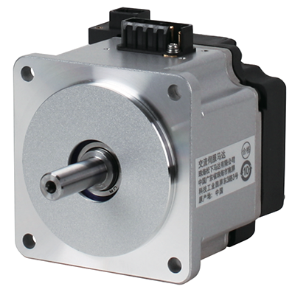

Hình 2. 2: Động cơ PANASONIC MINAS A6 MQMF-042-L1S1

Bảng 2. 3: Thông số kỹ thuật động cơ PANASONIC MQMF-042-L1S1

**2.3.2. Tính toán chọn trục vít me đai ốc bi**

*Cơ sở thiết kế*

Truyền động vít me – đai ốc được dùng để biến chuyển động quay thành chuyển động tịnh tiến. Do yêu cầu hoạt động của robot cần chính xác nên ta lựa chọn bộ truyền động vít –đai ốc bi để hạn chế sai lệch do khe hở giữa đai ốc và vít me.

.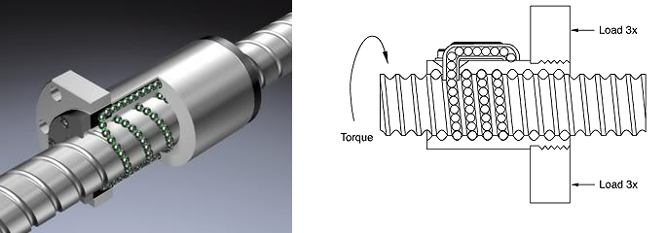

Hình 2. 3: Cơ cấu vít me – đai ốc bi

Tùy theo dạng chuyển động của vít và đai ốc có thể chia ra các loại:

* + - Vít vừa quay vừa tịnh tiến, đai ốc cố định với giá
    - Đai ốc quay, vít tịnh tiến
    - Vít quay, đai ốc tịnh tiến
    - Đai ốc vừa quay vừa tịnh tiến, vít cố định

Vận tốc tịnh tiến của vít và số vòng quay trong một phút của đai ốc có liên hệ: $v=\frac{n.Z.p}{60×1000}$

Trong đó: Z – số mối ren

p– Bước ren, mm

n– tốc độ quay của đai ốc.

*Thiết kế*

*Lựa chọn vật liệu và profin ren:*

* Vít, bi: Thép 40CrMn ${(σ}_{ch}=785MPa)$

Thép hợp kim kết cấu 40X được sử dụng trong các bộ phận nặng (trục, trục bánh răng, pít tông, thanh, trục khuỷu và trục cam, vòng, trục chính, chân trôi, bạt, bánh răng, bu lông, nửa trục, ống lót, ốc vít, v.v.) . Thép crom 40X cũng được sử dụng trong các thành phần rèn, lạnh và dập nóng, và sản phẩm thép được sử dụng trong đường ống, bể chứa và sản xuất khác.

Bảng 2. 4: Bảng thông số thép 40CrMn

* Đai ốc: Thép chịu lực 100Cr6

Thép chịu lực 100Cr6 là một loại thép đặc biệt có tính năng cưỡng lại quá trình cán, kéo và giảm độ mỏi của thép. Thép carbon và Crom cao, thép chế tạo cơ khí và một vài loại thép không gỉ cưỡng lại sự ăn mòn kim loại, đươc sử dụng cho chế tạo vật liệu chịu lực.

*Sơ đồ truyền động:*

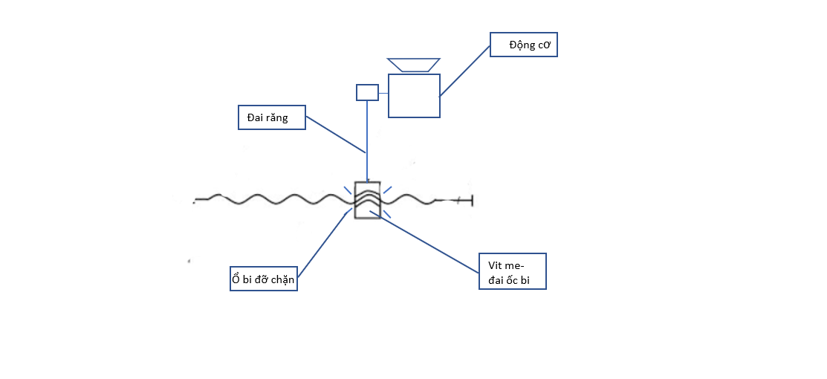

Hình 2. 4: Sơ đồ truyền động vit me đai ốc

*Các thông số đầu vào:*

Đối với tải có khối lượng m= 10kg.

Vận tốc lớn nhất của đai ốc v=2780mm/s

Đồ thị vận tốc có dạng hình thang, tốc độ ban đầu bằng 0, và gia tốc là hằng số ở cả giai đoạn khởi động và hãm.(Thời gian khởi động xấp xỉ 25% thời gian 1 vòng chu kì).

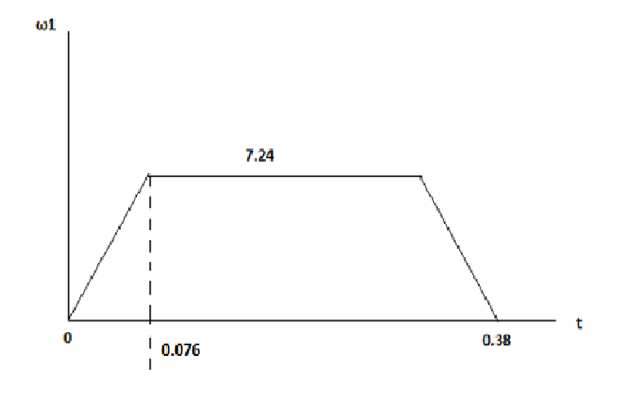

0,29

1,4

0,7

Hình 2. 5: Đồ thị vận tốc khâu

Thời gian khởi động là t = 0.29s

Vmax = amax. t

Do vít me chỉ chuyển động trên một trục thẳng đứng nên lực dọc trục lớn nhất khi lực quán tính của tải cùng chiều với trọng lực của tải.

$$v_{max}=3\left(m/s\right)$$

$$a_{max}=9.59\left(m/s^{2}\right)$$

Do vít me chỉ chuyển động trên một trục thẳng đứng nên lực dọc trục lớn nhất khi lực quán tính cảu tải cùng chiều với trọng lực của tải.

Lực dọc trục lớn nhất: Famax =

Hành trình: 400mm.

*Tính toán sơ bộ đường kính ren trong* d1 *của ren theo độ bền kéo*

$d_{1}≥\sqrt{\frac{4×1.3×F_{a}}{π×\left[σ_{K}\right]}}$

Trong đó: Fa là lực dọc trục d1 là đường kính trong của vít me (mm) $$σ_{K}=980 (MPa)$$

Thay các giá trị vào ta được giá trị của

* *d*1

Chọn d1= 20 (mm) => d0 = 20 (mm) theo tiêu chuẩn của THK về vít me đai ốc bi.

Bảng 2. 5: Tiêu chuẩn vít me đai ốc bi của hãng THK về vít me đai ốc bi

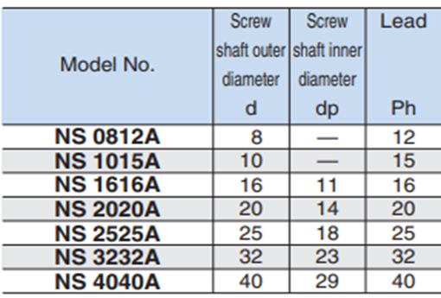

*Tính các thông số của bộ truyền*

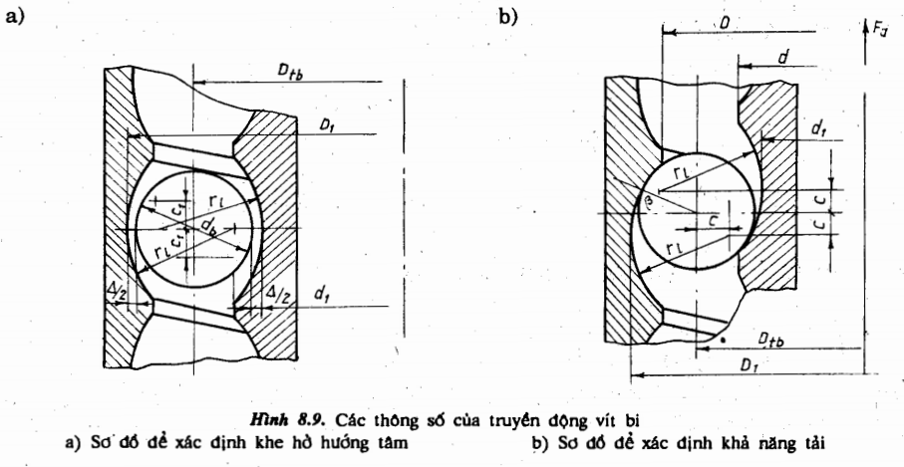

Hình 2. 6: Các thông số bộ truyền động vít me đai ốc bi

Đường kính bi: db= (0.08÷0.15) d1=0,1.23 =2,3(mm)

Chọn db = 3 (mm)

Bước vít p = db + (1÷5) =3+2 =5 (mm)

Chọn p= 5 (mm)

Bán kính rãnh lăn: r1 = (0,51÷0,53) db = 0,51.3 = 1,53 (mm)

Khoảng cách từ tâm rãnh đến tâm bi

$c=\left(r_{1}-\frac{d_{b}}{2}\right)\text{cos}β=\left(1,53-\frac{3}{2}\right)\text{cos4}{\text{5}}^{o}=0.02$ (mm)

Trong đó: $β$ là góc tiếp xúc (45o)

Đường kính vòng tròn qua các tâm bi

Dtb=d1+ 2. (r1-c) = 26,02 (mm)

Đường kính trong của ren đai ốc

D1= Dtb + 2(r1-c) = 29,04 (mm)

Chiều cao làm việc của ren h1

h1= (0.3÷0.35) db= 0,32.3=0.96 (mm)

Chọn h1= 1 (mm)

Đường kính ngoài của vít d và của đai ốc D

d= d1+ 2.h1= 25 (mm)

D =D1- 2.h1=27,04 (mm)

Góc nâng vít γ:

$γ\text{=ar}ctg(\frac{p}{π.D_{tb}})=\text{ar}ctg(\frac{25}{π.26,02})={17}^{o}$

Số bi trong các vòng ren làm việc:

$Z_{b}=\frac{π.D_{tb}.K}{d_{b}}-1=\frac{π.26,02.2,3}{3}-1=61.67≈62$ viên

Với số vòng ren làm việc là K=2,3. Chọn Zb= 62

Số vòng ren làm việc theo chiều cao đai ốc không nên quá 2-2,5 vòng, nếu không sẽ làm tăng sự phân bố không đều tải trọng cho các vòng ren. Số bi trên các vòng ren làm việc $Z_{b}=πD_{tb}K/d_{b}-1$ $; với K - số vòng ren làm việc.$

$Nếu số bi lớn hơn 65 thì nên giảm bớt bằng cách tăng đường kính bi.$ (Trích sách Tính toán thiết kế hệ dẫn động cơ khí tập 1-Trịnh Chất).

Khe hở hướng tâm

$Δ=D_{1}-(2d_{b}+d_{1})=29,04-(2.3+23)=0,04mm$

Khe hở tương đối

$χ=\frac{Δ}{d_{1}}=\frac{0,04}{23}=0,002$

Góc ma sát lăn thay thế:

$φ_{1}=\text{ar}ctg(\frac{2f_{t}}{d_{1}.\sin{β}})=\text{ar}ctg(\frac{2.0,005}{23.\sin{4}5^{o}})=0,035^{o}$ Hệ số ma sát lăn $f_{t}=0.005$

$$f_{t}=0.004...0.006$$

Hiệu suất lý thuyết biến chuyển động quay thành chuyển động tịnh tiến:

$η=\frac{tgγ}{tg(γ+φ_{1})}=\frac{tg17}{tg(17+0,035)}=0,99$

Hiệu suất thực tế:

$η_{p}=0.9η=0,891$

*Chọn trục vít me bi theo tiêu chuẩn THK:*

Từ những thông số trên, em chọn vit me bi với trục vit tịnh tiến và đai ốc quay

(Ball screw unit) với đường kính danh nghĩa là 20 mm.

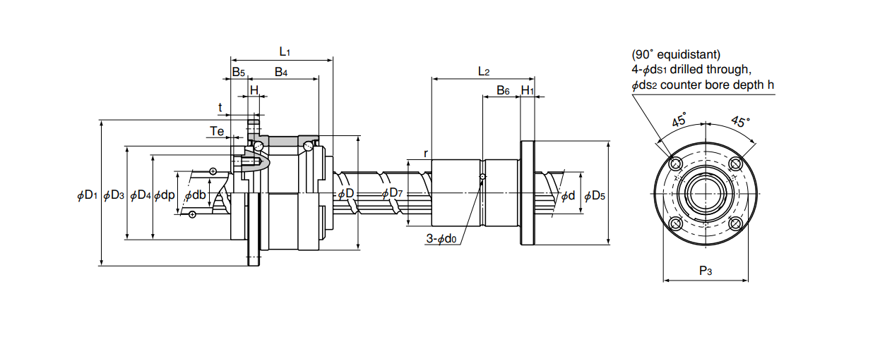

Hình 2. 7: Bộ truyền vít me đai ốc bi NS2020

Bảng 2. 6: Thông số vít me đai ốc bi NS2020

*Kiểm tra bền*

Tính kiểm nghiệm về độ bền

Tải trọng riêng dọc trục: $q_{a}=\frac{F_{a}}{Z_{b}d_{b}^{2}λ}=\frac{186}{62.3^{2}.0,8}=0,42MPa$

Với λ = 0,8 – hệ số phân bố tải trọng không đều cho các viên bi.

Từ $χ=0,007$ và qa= 0,42MPa từ đồ thị ta xác định được σmax = 1000 MPa

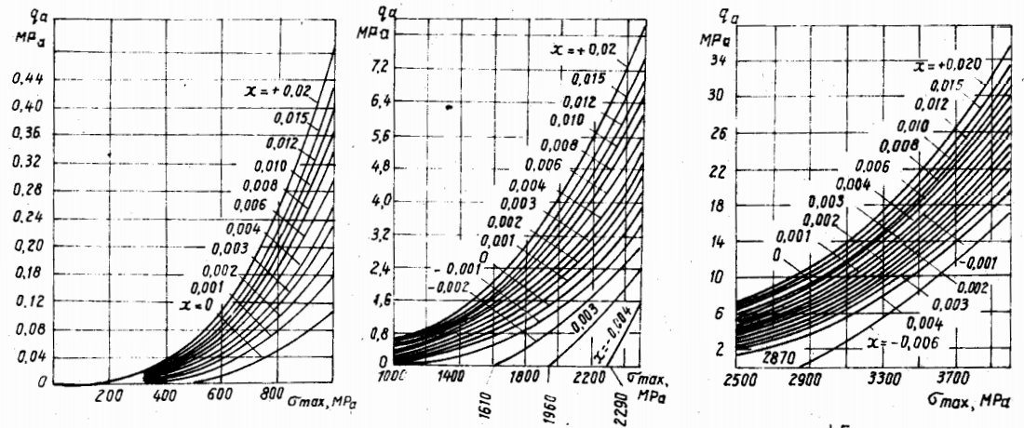

Hình 2. 8: Đồ thị xác định ứng suất lớn nhất

$σ_{\text{max}}<\left[σ_{\text{max}}\right]=5000MPa⇒$ Thỏa mãn độ bền

Yêu cầu: Đối với mặt làm việc của vít và đai ốc đạt HRC 53

Đối với bi đạt HRC 63

**2.3.2. Tính chọn cơ cấu truyền động khâu 3**

*a. Xác định mođun và chiều rộng của đai*

*Xác định môđun m*

m =

P3 =360,7 W = 0.360KW– công suất trên bánh đai chủ động.

Tốc độ quay của đai ốc vit me ${n'}_{3}6672(vòng/phút)$, chọn tỉ số truyền là 1:2 do với tải lớn nhất 10 kg.

n3 = 3336 vòng/phút – tốc độ quay của bánh đai chủ động

* m $≈$ 1.47 mm

=> Từ bảng số liệu trên ta chọn m = 1.5 => bước đai p = 4.71 mm

Bảng 2. 8: Mô đun đai rang theo giáo trình chi tiết máy

*Xác định chiều rộng đai b*

Công thức xác định chiều rộng đai dựa theo:

b = ϒd.m

Tiêu chuẩn hóa ta chọn theo bảng sau

Bảng 2. 9: Mô đun đai răng (Tiếp)

* Từ bảng số liệu trên ta chọn b = 15 mm

*X ác định chiều rộng bánh đai*

B = b + 2 = 17 mm

*b. Xác định các thông số của bộ truyền*

*Số răng Z2 của bánh đai nhỏ*

Để đảm bảo tuổi thọ cho đai thì số răng của bánh đai nhỏ phải lớn hơn một giá trị tối thiểu cho phép Zmin bởi hai lý do: thứ nhất, số răng bánh đai ít tức là số răng dây đai ăn khớp với bánh đai ít làm cho tải mà mỗi răng đai phải gánh lớn; thứ hai, số răng bánh đai ít. thì đường kính bánh đai bé, dây đai bị uốn nhiều nên chóng hỏng. Số răng tối thiểu Z2 được chọn dựa vào môđun và tốc độ quay của bánh đai nhỏ theo bảng sau

Bảng 2. 10: Số răng bánh đai nhỏ

Do tốc độ quay của đai ốc vit me ${n'}_{3}=6672 (vòng/phút)$,,

=> Từ bảng số liệu trên chọn Z2 = 30 răng

*Số răng Z1 của bánh đai lớn*

Số răng Z1 của bánh đai lớn được xác định theo tỉ số truyền của bộ truyền sau khi chọn trước Z2

Z2 = u.Z1

Trong đó u = n1/n2 = Z2 /Z1 = 3/4 là tỉ số

n1, n2 lần lượt là tốc độ vòng của bánh đai bị động và chủ động.

=> Z1 = 40 răng

=> Đường kính bánh đai: d1 = 40. 2=80 mm, d2 = 2.30 = 60 mm

*Khoảng cách trục A và số răng dây đai*

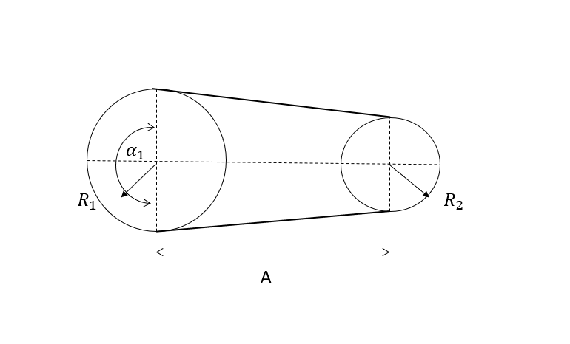

Hình 2. 9: Sơ đồ tính toán khoảng cách trục

*Khoảng cách trục :*

$$a_{min}≤a≤a_{max}$$

$a_{min}=0.5m\left(z_{1}+z_{2}\right)+ 2m=70 mm$

$a_{max}=2m\left(z_{1}+z_{2}\right)=264 mm$

*Số răng đai :*

$z_{đ}=\frac{2a}{p}+\frac{z_{1}+z_{2}}{2}+\frac{{(z_{2}-z_{1})}^{2}.p}{40a}=$ $46,34÷96,02$

Bảng 2. 11: Chiều dài đai răng

Chọn $z_{đ}=56→chiều dài đai : l_{đ}=351.7 mm$

Thay $l_{đ}$ = $351,7$ => $a=(λ+\sqrt{λ^{2}-8Δ^{2}})/4$ = 134 mm

Trong đó $λ=l_{d}-p(Z_{1}{+}Z_{2}{)}/2$ =273,16 và $Δ=m(Z_{1}{-}Z_{2}{)}/2$ = -27

Đường kính ngoài của bánh đai:

$${ d}_{a1}=m.z_{1}-2δ=86,8 mm$$

$d_{a2}=m.z_{2}-2δ=42,8 mm$

Với $δ=0.6 \left(tra bảng\right)$

Góc ôm đai: = 180 – (m.(Z1-Z2)/a). 57,3 =144 độ

Số răng đồng thời ăn khớp trên bánh chủ động:

$z_{0}=z_{1}.\frac{α_{1}}{360}=17,6≥6$ => thỏa mãn điều kiện

Xác định lực căng đai ban đầu và lực tác dụng lên trục:

$$F_{0}=1.3 F_{v}=1,3.q_{m}.b.v^{2}$$

Với qm = 0.0032 kg/mm = 0.32 kg/m, v = $\frac{πⅆ_{1}n_{1}}{60000}$ = 7,38 m/s ${→F}_{0}=2,27 N$

*Tính toán kiểm nghiệm đai theo lực vòng riêng:*

Với một loại đai cho trước nó chỉ chịu được một lực vòng nằm trong một giới hạn cho phép:

q = kd Ft /b + qm.v2

v - tốc độ vòng (m/s),

Ft - lực vòng tác dụng lên bộ truyền (N),

qm - khối lượng 1 mét đai có chiều rộng 1 mm, qm = 0,004kg

kd - hệ số tải trọng động, xác định theo bảng dươi đây, kd = 1,1

* q = 1,1. 32,5/0,01 + 0,4.7,382 = 3596 N/m =3,6 N/mm $< \left[q\right]$ = 10 N/mm=> thỏa mãn điều kiện

v - tốc độ vòng (m/s), $v=7,38 m/s$

Ft - lực vòng tác dụng lên bộ truyền (N), $F_{t}=1000. \frac{P}{v}=32,5 N$

qm - khối lượng 1 mét đai có chiều rộng 1 mm, qm = 0,004kg

kd - hệ số tải trọng động, xác định theo bảng dươi đây, kd = 1,1

* q = 1,1. 32,5/0,01 + 0,4.7,382 = 3596 N/m =3,6 N/mm $< \left[q\right]$ = 10 N/mm=> thỏa mãn điều kiện

Bảng 2. 12: Đặc tính tải trọng của máy

Bảng 2. 13: Đặc tính tải trọng của máy (Tiếp)

Bảng 2. 14: Trị số khối lượng một mét đai

Bảng 2. 15: Chọn bộ truyền đai theo tiêu chuẩn hãng

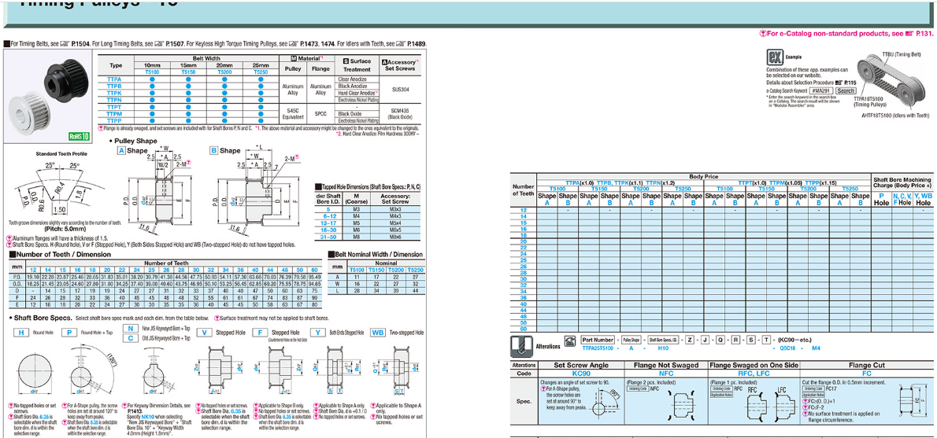

**2.4. Tính toán thiết kế khâu 2**

2.4.1. Tính toán sức bền sơ bộ

*Lựa chọn vật liệu:*

Thép CT45(khối lượng riêng: $ρ=7850 ( kg/m^{3}$).

Giới hạn chảy: $\left[σ_{c}\right]=360 MPa$

Mođul đàn hồi E = 2,1*105 (N/mm2) =2,1.1011 N/ m2

*Thiết kế, tính toán:*

Chọn dạng tiết diện khâu 2: mặt cắt ngang hình chữ I.

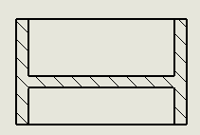

Hình 2. 10: Mặt cắt khâu 2

*Xác định momen quán tính $J_{x}$*

Momen quán tính mặt cắt ngang hình chữ nhật là $J_{x}{=}\frac{ {b.h}^{3}{ }}{12}$

Từ đó ta xác định được momen quán tính của mặt cắt ngang khâu 2

$$J_{x}=J_{x1}+S_{1.}C{C_{1}}^{2}-(J_{x2}+S_{2}.CC_{2}^{2})$$

$$J_{x}=\frac{B.H^{3}}{12}+B.H.C{C_{1}}^{2}-(\frac{b.h^{3}}{12}+b.h.CC_{2}^{2})$$

Dữ liệu đã biết: Trọng lượng khâu 3: $m_{3}=\left(\frac{πd^{2}}{4}\right)*L≈2.31 kg$

Tải: $W=10 kg$

Khối lượng động cơ: $m_{đc3}=$ 1,5 kg

Khối lượng tay kẹp: 1,9 kg

L2 = 350 mm

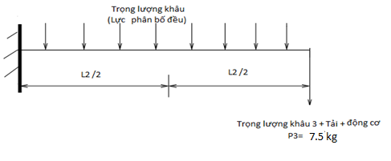

Trọng lượng khâu 3+tay kẹp + tải + động cơ =15,71 kg

P3 =13.4kg

Hình 2. 11: Tải trọng trên khâu 2

Mặt cắt ngang nguy hiểm nhất tại ngàm.

Momen uốn lớn nhất: $Mmax=Q_{3}×g×L_{2}+m_{2tt}×g×\frac{L_{2}}{2} ( N.mm)$

Trong đó:

$$m_{2tt}=ρ.L_{2}.[BH-(B-2t)(H-t)].{10}^{-9} \left(kg\right)$$

$$Q_{3}= m_{3}+m_{đc3}+W+m_{tk}=15,71 kg$$

$$P_{3}= Q_{3}.g ≈154 N$$

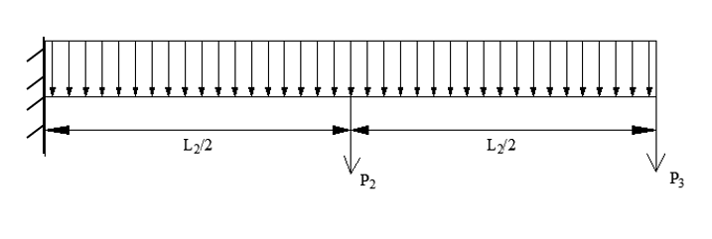

Hình 2. 12: Tải trọng trên khâu 2 (Tiếp)

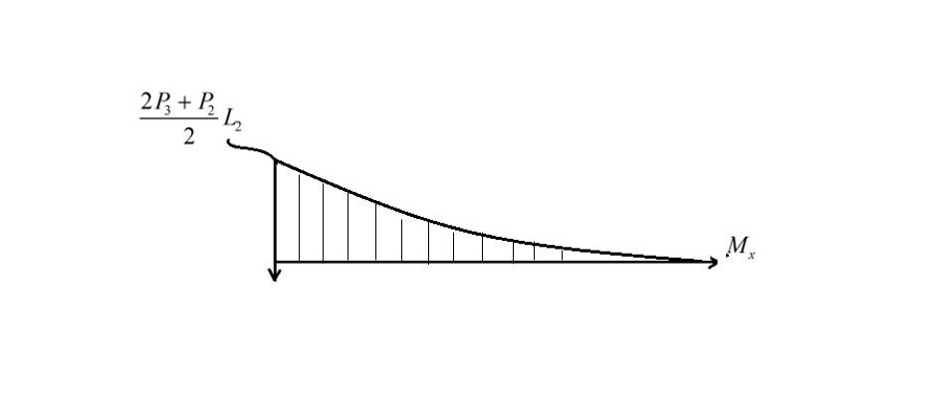

Hình 2. 13: Biểu đồ momen trên khâu 2

Để đơn giản khi nhân biểu đồ ta có thể tách biểu đồ trên thành 2 biểu đồ: bậc nhất và bậc 2 như sau:

Hình 2. 14: Biểu đồ momen trên khâu 2 (Tiếp)

Để tìm chuyển vị M ta sử dụng phương pháp nhân biểu đồ Vê-rê-sa-ghin

Biểu đồ momen $M_{k}$ của khâu khi đặt tại đầu khâu một lực = 1(N)

Hình 2. 15: Biểu đồ momen Mk

Áp dụng phương pháp nhân biểu đồ ta tính được độ võng tại M:

$$y_{M}=\frac{1}{EJ}\left(\frac{1}{3}P_{3}{L_{2}}^{3}+\frac{1}{8}P_{2}{L_{2}}^{3}\right)$$

Trong đó:

E = 2*105 (N/mm2),

Trong đó: [f2] = 0,01 (mm)

P2 =

Qua nhiều lần thử nghiệm độ võng với các bộ số liệu khác nhau ta chọn được

B = 120 (mm) thì H = 100 (mm), t = 10 (mm)

=> m2 =7 kg, P2 = 68,6 N,

ta được yM là độ võng lớn nhất trên khâu 2 là:

- Điều kiện cứng vững thỏa mãn:

$y_{M}≤\left[f_{2}\right]$ = $±$ 0.01 mm

* Ứng suất uốn lớn nhất:

$$σ_{\max{2}}=\frac{M_{max}}{J\frac{H}{2}\operatorname{Mpa}{)}}$$

$J_{x}=3,03.{10}^{-6}(m^{4})$, $\left[σ_{uốn}\right]=0.8×\left[σ_{chảy}\right]=0.8×360=288 MPa$

$$σ_{\max{2}}=\frac{H}{2J}\left(\frac{2P_{3}+P_{2}}{2}L_{2}\right)=\frac{0.1}{2.3,03.10^{-6}}\left(\frac{2.155+68,6}{2}.0,3\right)=0,94(\operatorname{MPa}{)}$$

è $σ_{max2}= 0,94 MPa<120 Mpa →thỏa mãn điều kiện bền.$

=> Khối lượng khâu 2 tính lại là: $m_{2}=10,5 kg$

**2.4.2. Tính toán toán chọn động cơ khâu 2**

Từ kết quả tính toán động lực học ta tính được momen cần thiết để điều khiển trục khâu 2

$$τ_{2}=m_{21}\left(q\right){\ddot{q}}_{1}+m_{22}\left(q\right){\ddot{q}}_{2}+c_{21}\left(q,\dot{q}\right){\dot{q}}_{1}$$

$m_{21}\left(q\right)=I_{zz2}+I_{zz3}+m_{2}\left(\frac{a_{1}a_{2 }\cos\left(q_{2}\right)}{2}+\frac{{a_{2}}^{2}}{4}\right)+m_{3}(a_{1}a_{2}\cos\left(q_{2}\right)+{a_{2}}^{2})$

$$m_{22}\left(q\right)=I_{zz2}+I_{zz3}+m_{2}\frac{{a_{2}}^{2}}{4}+m_{3}{a_{2}}^{2}$$

$$c_{21}\left(q,\dot{q}\right)=\left(\frac{m_{2}}{2}+m_{3}\right)a_{2 }\sin\left(q_{2}\right)\dot{q_{1}}$$

$$I_{zz1}=m_{1}{L_{1}}^{2}/12; I_{zz2}=m_{2}{L_{2}}^{2}/12; I_{zz3}=m_{3}{r_{3}}^{2}/2$$

*Các thông số đầu vào:*

Khâu 2:

Phạm vi $q_{2}=\left[-147^{∘};147^{∘}\right]$

$${ωv/p{)}}_{max}$$

Giới hạn góc quay lớn nhất khâu đạt được là $θ=$ 5,13 rad với chu kì T

Cho quy luật điều khiển là vận tốc hình thang

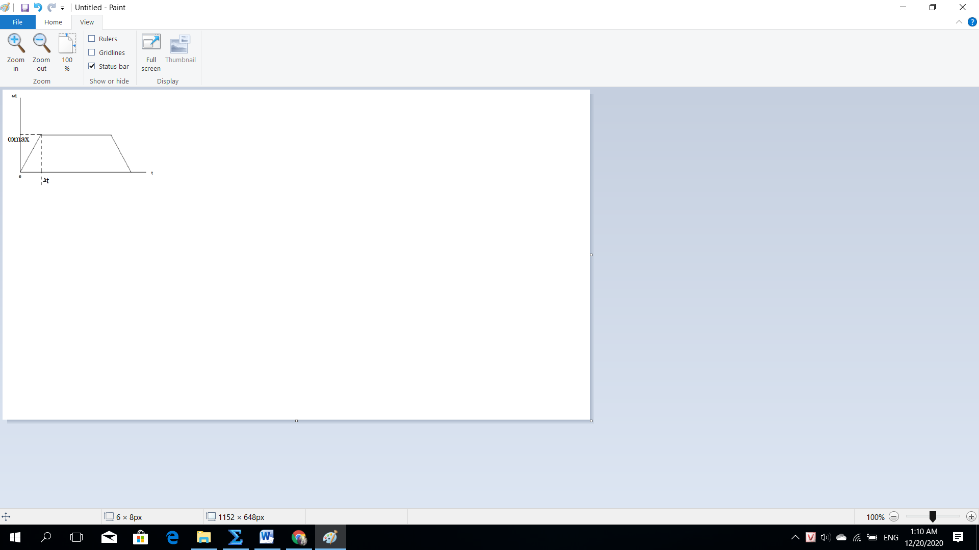

Hình 2. 16: Luật điều khiển hình thang

$$θ=2.(\frac{1}{2}.ε.Δt^{2})+ω_{max}$$

Mà $ε=\frac{ω_{max}}{Δt}$; $ω_{max}$

Ta tính được T- $Δt$ =0,41 (s)

Chọn thời gian gia tốc bằng 30% chu kì ta có $Δt$ =0,18(s)

$$ε=70(rad/s^{2})$$

Vận tốc lớn nhất của khâu $w_{2}=10,47 rad/s$, gia tốc lớn nhất $ε_{2}=63 rad/s^{2}$.

Khối lượng $m_{3}= m_{vitme}+ m_{kep}+m_{tải}=2,31+1,9 +10 =14,21 kg$

Khối lượng khâu 2 là $m_{2}= m_{khâu}+ m_{dc}=10,5+1,6=12,1 kg$

Khối lượng khâu 1 $m_{1}=9,5 kg$

Do momen tính trong khoảng thời gian tức thời nên góc quay rất nhỏ nên các giá trị của cos xấp xỉ 1 và các giá trị của sin xấp xỉ 0.

Từ công thức và các thông số đầu vào ta có:

$T_{2} max$ =148,2 Nm

Với truyền động cho khâu 2 sử dụng bộ giảm tốc xyclon

$$Hiệu suất :μ=0.9$$

Công suất tính toán cho động cơ khâu 2 là:

$W_{dc2}=T_{2}.\frac{ω_{2}}{μ}=2069 (W)$ = 2,07 (KW)

Gia tốc hướng tâm $a_{n}=ω^{2}r$

Gia tốc tiếp tuyến $a_{t}=εr$

Khối lượng: ${m=m}_{2}+m_{3}+m_{tk}+m_{dc}+m_{t}=10,5+2,31+1,9+1,5+10=26,21 kg$

Với $m_{2}: khối lượng khâu 2; m_{3}: khối lượng khâu 3; m_{tk}:khối lượng tay kẹp;$

$${ m}_{dc}:khối lượng động cơ khâu 3; m_{t}: khối lượng tải$$

Khoảng cách từ trọng tâm tới trục quay r= 150 mm.

Lực quán tính li tâm lớn nhất:

$$F_{lt}=m.a_{n }=26,21.{10,47}^{2}.0.15=431 N$$

*Chọn động cơ khâu 2:*

Động cơ Harmonic Drive SHA32A50CG

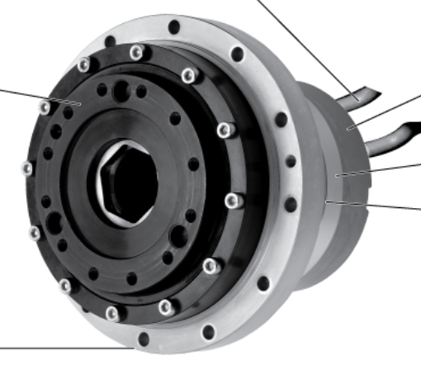

Hình 2. 17: Động cơ Harmonic Drive SHA32A50CG

Bảng 2. 16: Thông số động cơ khâu 2

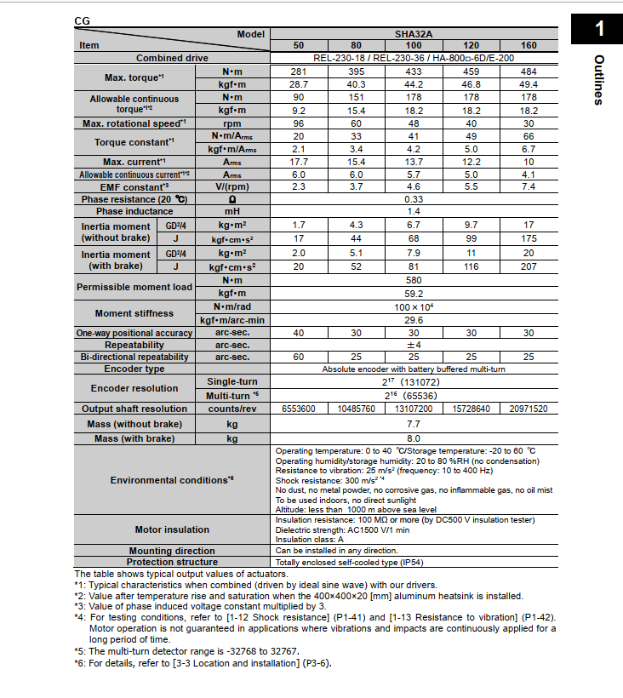

*Kiểm tra bền*

$T_{2} max$ =148,2 Nm < [T]=612 Nm

* Thoả mãn điều kiện bền

## **2.5. Tính toán, thiết kế khâu 1**

### 2.5.1 Tính toán sức bền sơ bộ

*Lựa chọn vật liệu:*

Thép CT45(khối lượng riêng: $ρ=7850 ( kg/m^{3}$).

Giới hạn chảy: $\left[σ_{c}\right]=360 MPa$

Modul đàn hồi E = 2,1*105 (N/mm2) =2,1.1011 N/ m2

*Thiết kế, tính toán:*

Mặt cắt ngang khâu 1

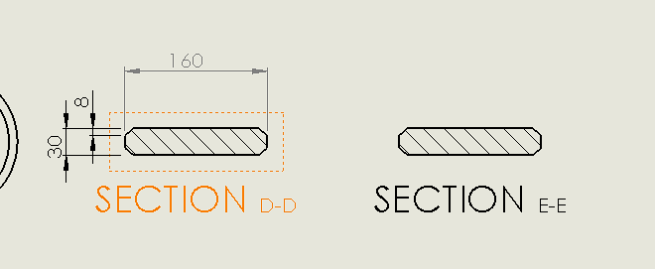

Hình 2. 18: Mặt cắt khâu 1

Dữ liệu đã biết: Trọng lượng khâu 2 + Trọng lượng khâu3 + tay kẹp + tải + động cơ khâu 2 + động cơ khâu 3:

L1= 250 mm

Hình 2. 19: Tải trọng trên khâu 1

Mặt cắt ngang nguy hiểm nhất tại ngàm.

Momen uốn lớn nhất: $Mmax=Q_{23}×g×L_{2}+m_{1tt}×g×\frac{L_{2}}{2} ( N.mm)$

Trong đó:

$$m_{1tt}= ρ.L_{2}.[BH-(B-2t)(H-t)].{10}^{-9}\left(kg\right)$$

$Q_{23}=32,31 kg$

$P_{23}= Q_{3}.g≈316,6 N$

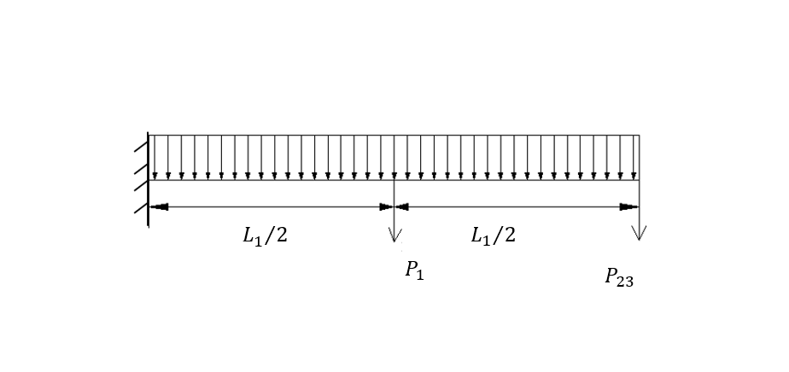

Hình 2. 20: Tải trọng trên khâu 1 (tiếp)

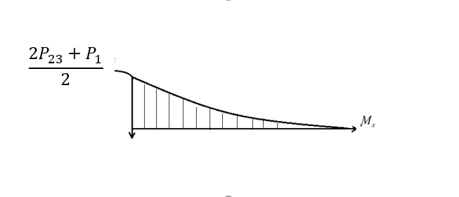

Hình 2. 21: Biểu đồ momen trên khâu 2

Để đơn giản khi nhân biểu đồ ta có thể tách biểu đồ trên thành 2 biểu đồ: bậc nhất và bậc 2 như sau:

Hình 2. 22: Biểu đồ momen trên khâu 2 (tiếp)

Để tìm chuyển vị M ta tạo ra trạng thái k biểu đồ momen tại trạng thái này được biểu diễn như sau:

Hình 2. 23: Biểu đồ momen Mk

Áp dụng phương pháp nhân biểu đồ ta tính được độ võng tại M:

$$y_{M}=\frac{1}{EJ}\left(\frac{1}{3}P_{23}{L_{1}}^{3}+\frac{1}{8}P_{1}{L_{1}}^{3}\right)$$

Trong đó:

E = 2*105 (N/mm2),

Trong đó: [f2] = 0,01 (mm)

P1 =

Qua nhiều lần thử nghiệm độ võng với các bộ số liệu khác nhau ta chọn được

B = 120 (mm) thì H = 100 (mm), t = 10 (mm)

=> m1 = 5,8 kg, P1 = 56,84 N,

ta được yM là độ võng lớn nhất trên khâu 2 là:

- Điều kiện cứng vững thỏa mãn:

$y_{M}≤\left[f_{1}\right]$ = $±$ 0.01 mm

-Ứng suất uốn lớn nhất:

$$σ_{\max{1}}=\frac{M_{max}}{J\frac{H}{2}\operatorname{Mpa}{)}}$$

$J_{x}=3,03.{10}^{-6}(m^{4})$,

$$\left[σ_{uốn}\right]=0.8×\left[σ_{chảy}\right]=0.8×360=288 MPa$$

$$σ_{\max{1}}=\frac{H}{2J}\left(\frac{2P_{23}+P_{1}}{2}L_{1}\right)=\frac{0.1}{2.3,03.10^{-6}}\left(\frac{2.316,6+56,84}{2}0.25\right)=1,4(\operatorname{MPa}{)}$$

è $σ_{max1}= 1,4 MPa<120 Mpa →thỏa mãn điều kiện bền.$

Thiết kế hai đầu khâu dạng trụ tròn bán kính 85mm

=> Khối lượng khâu 1 tính lại là: $m_{1}=9,5 kg$

### 2.5.2. Tính toán toán chọn động cơ khâu 1

Từ kết quả tính toán động lực học ta tính được momen cần thiết để điều khiển trục khâu 2

$$τ_{1}=m_{11}\left(q\right){\ddot{q}}_{1}+m_{12}\left(q\right){\ddot{q}}_{2}+c_{11}\left(q,\dot{q}\right){\dot{q}}_{1}+c_{12}\left(q,\dot{q}\right){\dot{q}}_{2}$$

$m_{12}\left(q\right)=I_{zz2}+I_{zz3}+m_{2}\left(\frac{a_{1}a_{2 }\cos\left(q_{2}\right)}{2}+\frac{{a_{2}}^{2}}{4}\right)+m_{3}(a_{1}a_{2}\cos\left(q_{2}\right)+{a_{2}}^{2})$

$m_{11}\left(q\right)=I_{zz1}+I_{zz2}+I_{zz3}+m_{1}\frac{{a_{1}}^{2}}{4}+m_{3}\left(2a_{1}a_{2 }\cos\left(q_{2}\right)+{a_{1}}^{2}+{a_{2}}^{2}\right)+m_{2}(a_{1}a_{2}\cos\left(q_{2}\right)+{a_{1}}^{2}+\frac{{a_{2}}^{2}}{4})$

$$c_{11}\left(q,\dot{q}\right)=-(\frac{m_{2}}{2}+m_{3})a_{2 }\sin\left(q_{2}\right)\dot{q_{2}}$$

$$c_{12}\left(q,\dot{q}\right)=-\left(\frac{m_{2}}{2}+m_{3}\right)a_{2 }\sin\left(q_{2}\right)\dot{q_{2}}-\left(\frac{m_{2}}{2}+m_{3}\right)a_{2 }\sin\left(q_{2}\right)\dot{q_{1}}$$

$$I_{zz1}=m_{1}{L_{1}}^{2}/12; I_{zz2}=m_{2}{L_{2}}^{2}/12; I_{zz3}=m_{3}{r_{3}}^{2}/2$$

*Các thông số đầu vào:*

Khâu 1:

Phạm vi $q_{1}=\left[-165^{∘};165^{∘}\right]$

$${ωv/p{)}}_{max}$$

Giới hạn góc quay lớn nhất khâu đạt được là $θ=$ 5,76 rad với chu kì T

Cho quy luật điều khiển là vận tốc hình thang

$$θ=2.(\frac{1}{2}.ε.Δt^{2})+ω_{max}$$

Mà $ε=\frac{ω_{max}}{Δt}$; $ω_{max}$

Ta tính được T- $Δt$ =0,734 (s)

Chọn thời gian gia tốc bằng 30% chu kì ta có $Δt$ =0,31(s)

$$ε=25(rad/s^{2})$$

Vận tốc lớn nhất của khâu $w_{1}=5,93 rad/s$, gia tốc lớn nhất $ε_{1}=19 rad/s^{2}$.

Khối lượng $m_{3}= m_{vitme}+ m_{kep}+m_{tải}=2,31+1,9 +10 =14,21 kg$

Khối lượng khâu 2 là $m_{2}= m_{khâu}+ m_{dc2}{+m}_{dc3}=10,5+1,6+6=18,1 kg$

Khối lượng khâu 1 $m_{1}=9,5 kg$

Từ công thức và các thông số đầu vào ta có:

$T_{1} max$ =348,5 Nm

Với truyền động cho khâu 1 sử dụng bộ giảm tốc xyclon

$$Hiệu suất :μ=0.9$$

Công suất tính toán cho động cơ khâu 1 là:

$W_{dc1}=T_{1}.\frac{ω_{1}}{μ}=2296 (W)$ = 2,296 (KW)

Khối lượng động cơ và bộ giảm tốc là 6 kg.

Gia tốc hướng tâm $a_{n}=ω^{2}r$

Gia tốc tiếp tuyến $a_{t}=εr$

Khối lượng: m= 36,81kg

Khoảng cách từ trọng tâm tới trục quay r= 125 mm.

Lực quán tính li tâm lớn nhất:

$$F_{lt}=m.a_{n }=36,81.{5,93}^{2}.0.125=161,8 N$$

*Chọn động cơ khâu 1*

Động cơ Harmonic Drive SHA32A50CG



Hình 2. 24: Động cơ Harmonic Drive SHA32A50CG

Bảng 2. 17: Thông số động cơ khâu 1

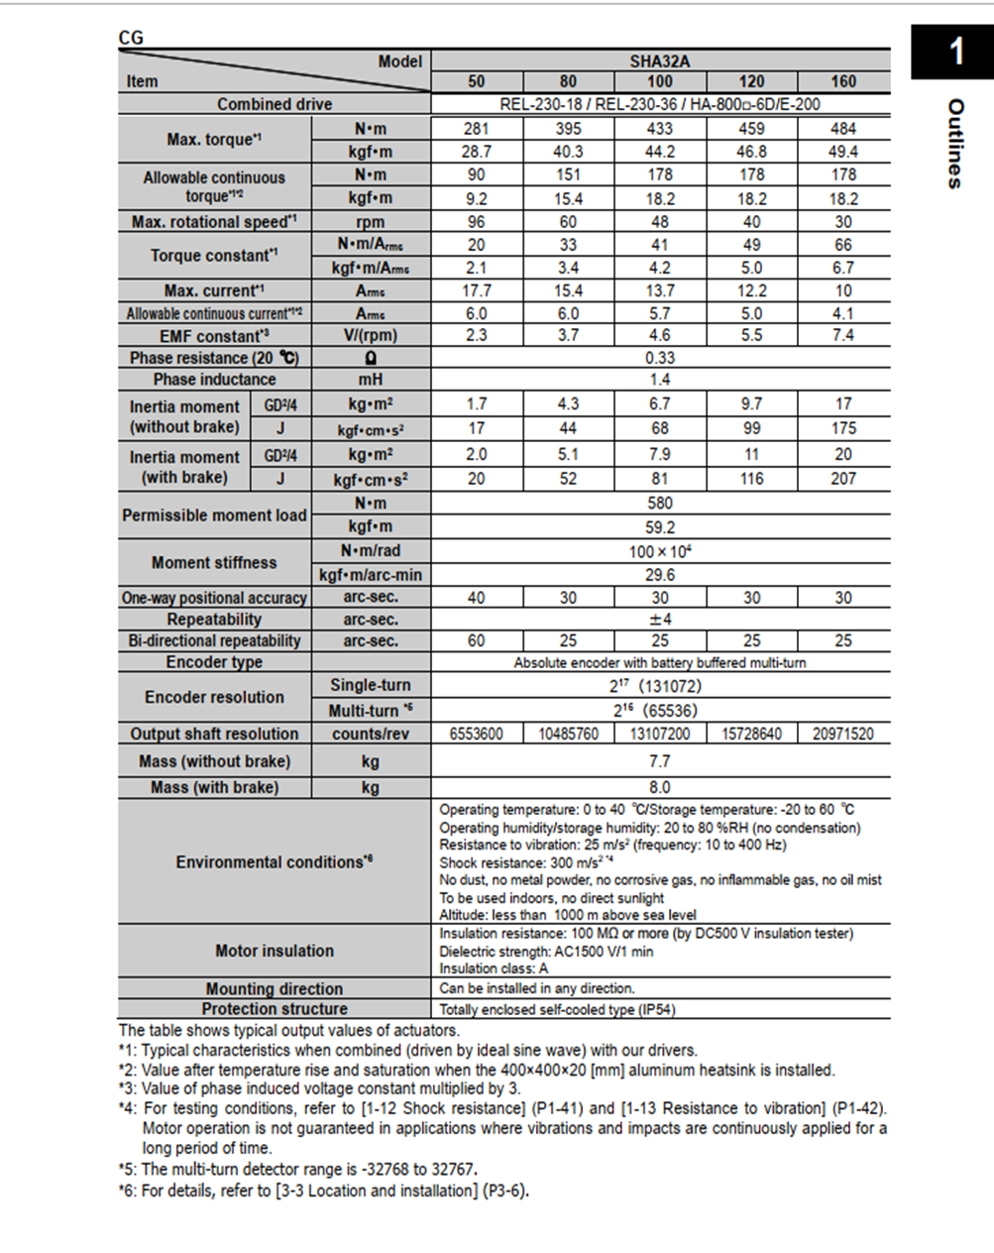

*Kiểm tra bền*

${ T}_{1} max$ =348,5 Nm < [T]=612 Nm => Thoả mãn điều kiện bền

## **2.6. Tính toán, thiết kế khâu 0**

### 2.6.1. Chọn kích thước khâu 0

Chọn vật liệu thép C45

Độ bền uốn cho phép $\left[σ\right]=\frac{\left[σ_{chay}\right]}{n}=\frac{360}{3}=120(N/mm^{2})$

Với hệ số an toàn n chọn bằng 3

Thiết kế khâu có dạng trụ rỗng đường kính trong d, đường kính ngoài D

Chọn các kích thước

$L_{0}$ =350(mm)

D=250(mm)

d=150(mm)

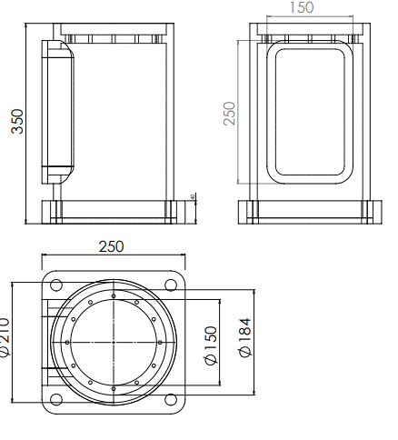

Hình 2. 25: Thiết kế khâu 0

### 2.6.2. Tính toán sức bền

Biểu đồ momen

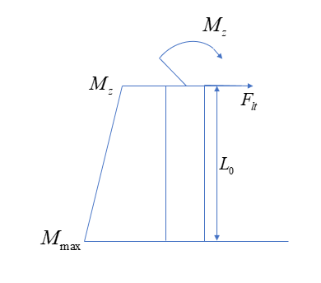

Hình 2. 26: Biểu đồ momen khâu 0

Momen uốn lớn nhất trên khâu 1: ${M{\left(\frac{2P_{23}+P_{1}}{2}L_{1}\right)}_{z}}_{1max}$

(tại mặt cắt đầu khâu 1 nối với khâu 0)

$${M{z_{lt}}_{0}}_{max}$$

Kiểm tra điều kiện bền uốn

$σ_{uon}=\frac{M_{\text{max}}}{W_{x}}=\frac{M_{\text{max}}}{π.\frac{D^{3}}{32}.(1-η^{4})}=\frac{176,3}{π.\frac{0,2^{3}}{32}.(1-0,8^{4})}=0,076(MPa)$ < $\left[σ\right]=120(\operatorname{MPa}{)}$

Trong đó

$η=\frac{D}{d}$

Thỏa mãn điều kiện bền uốn.

Kiểm tra độ nén khâu 0

$Δl=\frac{N_{z}.l}{E.F}$

Trong đó

$N_{z}$ là lực nén dọc trục

l là độ dài khâu

E là mô đun đàn hồi của vật liệu (E=2,1. $10^{11}$ MPa với vật liệu đã chọn- thép C45)

F là diện tích mặt cắt ngang khâu

$N_{z}=gm$

$${Với m=m_{1}+m}_{2}+m_{3}+m_{tk}+m_{dc1}{+m}_{dc2}+m_{dc3}+m_{t}=9,5+10,5+2,31+1,9+6+6+1,6+10=47,81 kg$$

Với $m_{1}: khối lượng khâu 1;m_{2}: khối lượng khâu 2; m_{3}: khối lượng khâu 3;$

$$m_{tk}:khối lượng tay kẹp;{ m}_{dc3}:khối lượng động cơ khâu 3;$$

$${ m}_{dc1}:khối lượng động cơ khâu 1 và hộp giảm tốc khâu 1$$

$${ m}_{dc2}:khối lượng động cơ khâu 2 và hộp giảm tốc khâu 2; m_{t}: khối lượng tải$$

$N_{z}=gm$ = 9,8.47,81=468,5 (N)

$F=\frac{π(D^{2}-d^{2})}{4}$ = $\frac{3,14.(0.{25}^{2}-0,15^{2})}{4}$ =0,0314 ( $m^{2}$)

l = 350 (mm) = 0.35(m)

$Δl≈6.10^{-8}$ (m)

= 0,00006 (mm) << 0,01 (mm)

* Thoả mãn điều kiện bền nén.

# CHƯƠNG 3: XÂY DỰNG BẢN VẼ LẮP

## **3.1. Bản vẽ các khâu**

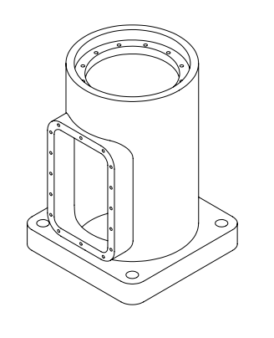Khâu 0:

Hình 3. 1: Khâu đế

Khâu 1:

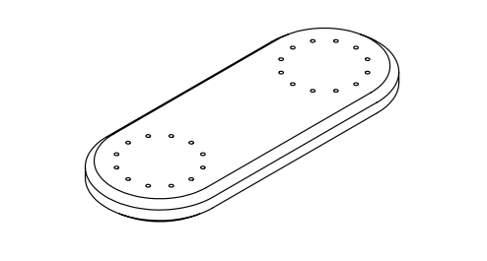

Hình 3. 2: Khâu 1

*Khâu 2:*

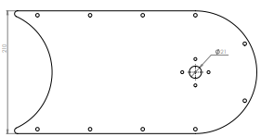

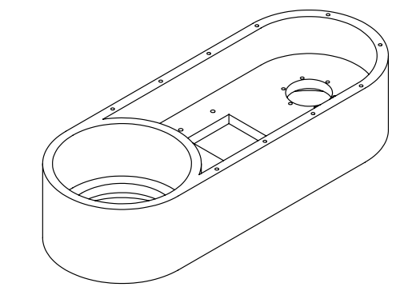

Hình 3. 3: Khâu 2

Tổng thể

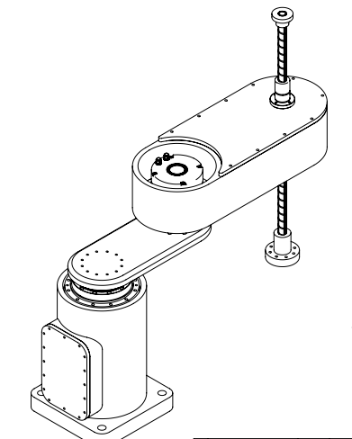

Hình 3. 4: Tổng thể robot

## **3.2. Bản vẽ lắp**

Bản vẽ lắp được nộp cùng thuyết minh.

# CHƯƠNG 4: KẾT LUẬN

Đây là một đề tài mang tính thực tế cao, khi mà công nghiệp ngày càng phát triển sự cạnh tranh không ngừng đòi hỏi năng suất và chất lượng phải được cải thiện nhờ dây chuyền máy móc hiện đại thay thế lao động chân tay của con người.

Như vậy trong đồ án môn học chúng em đã được tìm hiểu được cách xây dựng một mô hình robot SCARA, từ thiết kế kết cấu đến lập trình điều khiển hoạt động. Công việc hoàn thành bao gồm như sau:

* Tổng quan về ngành công nghiệp robot
* Xây dựng kết cấu cho robot
* Dựng mô hình 3D bằng Solidworks, Inventor
* Tính toán ổ, trục
* Chọn bộ truyền, động cơ, chọn trục
* Cách bố trí ổ bi và trục

Qua đề tài trên đây chúng em đã biết cách vận dụng những kiến thức chuyên môn được đào tạo ở trường Đại học Bách Khoa Hà Nội trong thời gian qua vào với thực tế cuộc sống nhất là với công nghiệp. Không chỉ vậy qua đồ án này chúng em cũng học được rất nhiều như kĩ năng làm việc nhóm, giải quyết vấn đề, tìm tài liệu, viết báo cáo... rất có ích cho sau này. Một lần nữa em xin chân thành cảm ơn sự hướng dẫn tận tình của thầy Đặng Thái Việt đã giúp em hoàn thành đề tài này.

Do giới hạn về thời gian cũng như kiến thức trong đồ án này, chúng em mới chỉ giải quyết một số vấn đề cơ bản trong việc thiết kế một robot ngoài ra còn rất nhiều vấn đề cần phải giải quyết để có một sản phẩm robot hoàn thiện vì vậy chúng em rất mong quý thầy cô và các bạn đóng góp ý kiến để đề tài này hoàn thiện hơn nữa.

Em xin chân thành cảm ơn!

# TÀI LIỆU THAM KHẢO

[1] Trịnh Chất: “Cơ sở thiết kế máy và chi tiết máy”, Nhà xuất bản Khoa học và Kĩ thuật, 2001.

[2] Trịnh Chất – Lê Văn Uyển: “Tính toán thiết kế hệ dẫn động cơ khí tập I và tập II”, Nhà xuất bản Giáo dục, 1998.

[3] Panasonic AC Servo and Driver Minas A6 Family Catalogue. Nguồn: https://www3.panasonic.biz/ac/ae/dl/catalog/index.jsp?series_cd=3514

[4] Harmonic Drive AC Servo Actuator SHA SG/CG Series Manual. Nguồn: https://www.harmonicdrive.net/_hd/content/documents1/SHASGandCGManual.pdf

[5] THK Precision Ball Screw/Spline Rotary-Nut Series BNS/NS Catalogue. Nguồn: https://tech.thk.com/upload/catalog_claim/pdf/327E_BNS_NS.pdf

[6] MiSUMi Timing Belts/Pulleys Catalogue. Nguồn:   
https://vn.misumi-ec.com/pdf/fa/2014/p1_1375_1377_2285.pdf